# Аннотация

В документе рассматривается среда разработки dbForge Studio for SQL Server, разработанная компанией Devart для СУБД Microsoft SQL Server. При разработке использовалась бесплатная версия для некоммерческого использования dbForge Studio for SQL Server, v4.5 Professional.

.

# Содержание

Аннотация 2

Содержание 3

Введение 5

1 Подключение к серверу баз данных 6

2 Настройка среды разработки 9

3 Редактор SQL-запросов 12

3.1 Редактор запросов 12

3.1.1 Панель инструментов «SQL» 12

3.1.2 Панель инструментов «Текст» 14

3.1.3 Возможности редактора запросов 16

3.2 Отладка SQL 19

3.2.1 Панель инструментов «Отладка» 20

3.2.2 Окна, используемые для отладки 21

3.3 Профилирование запросов 23

3.4 Шаблоны кода 24

3.5 Дизайнер запросов 26

3.6 Просмотр генерируемых скриптов 28

4 Создание базы данных 30

5 Присоединение и отсоединение базы данных 32

5.1 Присоединение базы данных 32

5.2 Отсоединение базы данных 33

6 Управление объектами базы данных 35

6.1 Обозреватель объектов 35

6.2 Работа с таблицами 36

6.2.1 Таблицы 36

6.2.2 Столбцы 38

6.2.3 Ключи и ограничения 40

6.2.4 Индексы 42

6.2.5 Объекты статистики 48

6.3 Представления 51

6.4 Программные объекты 52

7 Диаграммы базы данных 54

8 Управление данными 56

8.1 Просмотр и редактирование данных 56

8.2 Анализ данных 58

8.3 Импорт данных 60

8.4 Экспорт данных 62

9 Администрирование БД 64

9.1 Резервное копирование и восстановление БД 64

9.1.1 Резервное копирование 64

9.1.2 Восстановление 65

9.2 Обеспечение безопасности данных 66

9.3 Сравнение схем и данных 70

9.3.1 Сравнение схем 70

9.3.2 Сравнение данных 75

Список используемых источников 78

# 

# Введение

Microsoft SQl Server – система управления реляционными базами данных, разработанная компанией Microsoft. Основным языком запросов является Transact-SQL. SQL Server является популярной СУБД, и для нее разработано множество клиентов. Среди них:

* SQL Server Management Studio – входит в комплект с экземпляром SQL Server;
* HeidiSQL – клиент с открытым исходным кодом
* EMS SQL Manager for SQL Server – клиент от компании EMS, разработанный в России;
* DbForge Studio for SQL Server – клиент от компании Devart.

DbForge Studio for SQL Server — среда разработки для БД SQL Server, создания отчетов по данным, их анализа, и основных задач администрирования. Данный инструмент ускоряет выполнение повседневных задач и позволяет вносить сложные изменения в БД. Среда разработана компанией Devart.

DbForge Studio for SQL Server позволяет:

* ускорить написание SQL-кода в комфортной среде создания скриптов;
* создавать и пересоздавать таблицы без потери данных;
* сравнивать базы данных, синхронизировать схемы и данныеж
* анализировать взаимные зависимости объектов при изменении БД со сложной структурой;
* автоматизировать развертывание баз данных на рабочем сервере;
* создавать отчеты и автоматизировать их рассылку;
* быстро и эффективно управлять безопасностью в базах данных;
* разрабатывать и управлять базами данных SQL Azure;
* наполнять базы данных сгенерированными тестовыми данными;
* профилировать события SQL-сервера и отслеживать T-SQL запросы [1].

# Подключение к серверу баз данных

В Microsoft SQL Server существует понятие «Экземпляр компонента Database Engine» или просто «сервер». Он представляет собой копию исполняемого файла *sqlservr.exe* и работает как служба операционной системы. Каждый сервер управляет несколькими системными базами данных, а также одной или несколькими пользовательскими базами данных. На каждом компьютере может быть несколько экземпляров. Приложения подключаются к серверу для выполнения работы в базе данных, которой управляет этот сервер. Если приложение и сервер находятся на разных компьютерах, для соединения с SQL Server используется сетевое подключение [2].

Запустив dbForge Studio for SQL Server, откроется окно свойств соединения с сервером баз данных (рисунок 1.1). Так же это окно можно открыть с помощью кнопки в Проводнике, или выбрав соответствующий пункт в меню: «База данных – Новое соединение».

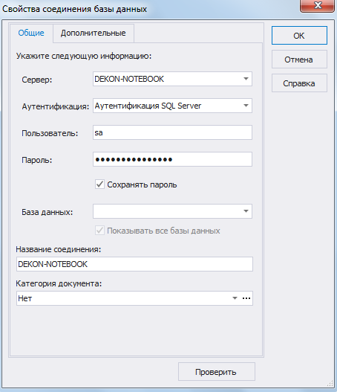

Рисунок 1.1 – Окно «Свойства соединения с базой данных»

В поле «Сервер» вводится имя или адрес сервера, к которому выполняется подключение. Если в выпадающем списке этого поля выбрать пункт «Обзор…», то откроется список серверов, доступных в сети и локально.

Далее выбирается тип аутентификации – Windows или SQL Server. В первом случае для доступа к базе данных используется учетная запись Windows, а во втором - логин и пароль пользователя, зарегистрированного на сервере.

Если в пункте «База данных» выбрать конкретную базу и снять галочку с параметра «Показывать все базы данных», то подключение будет установлено к одной единственной базе. В обратном случае будут доступны все БД на сервере, включая системные, к которым пользователь имеет доступ.

Поля «Название соединения» и «Категория документа» используются для удобства пользователя.

Во вкладке «Дополнительные» указываются расширенные параметры строки подключения в следующем формате:

**[имя_параметра]=[значение_параметра];[имя_параметра]=[значение_параметра];…**

Параметры строки подключения будут переопределять значения параметров, заданные через визуальный редактор. Список параметров можно найти по ссылке [SqlConnection.ConnectionString](https://msdn.microsoft.com/ru-ru/library/system.data.sqlclient.sqlconnection.connectionstring(v=vs.90).aspx).

После успешного подключения к серверу, в Проводнике появится новое соединение (рисунок 1.2). С помощью окна «Проводник» осуществляется навигация по объектам базы данных. При щелчке правой кнопки мыши по какому-либо объекту появляется контекстное меню, содержащее список допустимых операций над выбранным объектом.

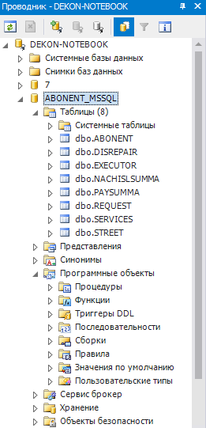

Рисунок 1.2 – Окно «Проводник»

# Настройка среды разработки

Внешний вид dbForge Studio схож с различными продуктами Microsoft. Отобразить нужные окна и панели инструментов можно через меню «Вид». Для расширения рабочего пространства окна можно сворачивать кнопкой «Скрывать автоматически» в правом верхнем углу любого окна. Тогда окна будут автоматически сворачиваться и для их раскрытия потребуется нажать на название окна в углу экрана. Фиксирование окна осуществляется также этой кнопкой.



Среда разработки dbForge Studio версии 4.5.60 поддерживает до 13 различных тем внешнего оформления. Среди них: Office 2010/2013, Visual Studio 2010/2013 в различных цветовых палитрах, и другие. Сменить тему можно через меню «Сервис – Тема».

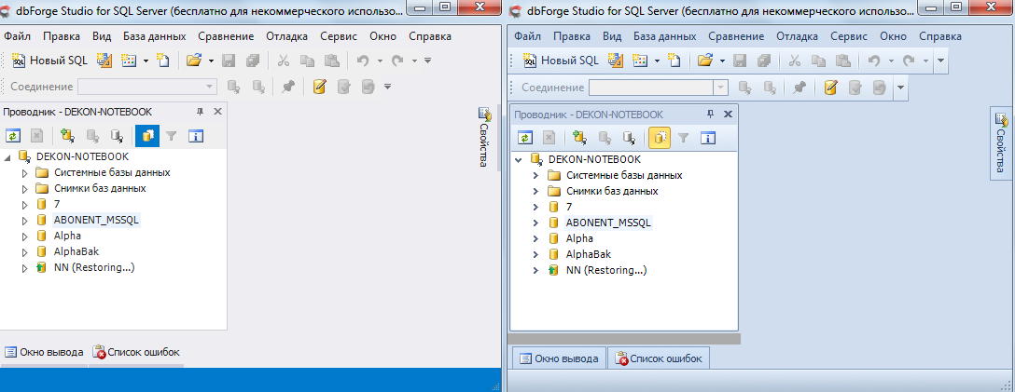

Рисунок 2.1 – Внешнее оформление dbForge Studio в стиле Visual Studio 2013 Светлая (слева) и Office 2010 Синяя (справа)

Смена темы также доступна в окне «Параметры» (рисунок 2.2). Это окно отвечает за все настройки среды разработки. Доступ к нему осуществляется через пункт «Сервис – Параметры». Во кладке «Среда – общие» выбирается тема оформления, кроме того, на этой вкладке можно сменить стартовою страницу программы, отключить проверку обновлений и прочее.

Пункт «Текстовый редактор» отвечает за настройки редактора запросов. Во вкладке «Общие» можно включить нумерацию строк. Вкладка «Отступы» отвечает за автоматическую табуляцию. Во вкладке «Дополнение кода» настраивается помощь при написании запроса. Так, здесь можно настроить время, через которое открываются подсказки, сменить время обновления кэша подсказок, изменить автоподстановку имени столбца и многое другое.

В пункте «Генерировать скрипт» настраиваются параметры, используемые при автоматическом формировании сприптов. Например, здесь можно включить проверку на существование объектов.

В пункте «Диаграмма БД» настраивается отображение диаграмм. Здесь, во вкладке «Общие» можно скрыть сетку и тени, изменить цвет фона. Во вкладке «Нотации» переключается стиль отображения объектов и связей (рисунок 2.3).

Во вкладке «Проводник» можно изменить действие после двойного клика по объекту. Для таблиц и представлений это может быть либо извлечение данных, либо открытие редактора. Для процедур и функций – это либо выполнение, либо открытие редактора.

Во вкладке «Редактор данных – Общие» можно включить нумерацию строк, изменить количество страниц для постраничного просмотра записей и включить или отключить редактирование данных по умолчанию.

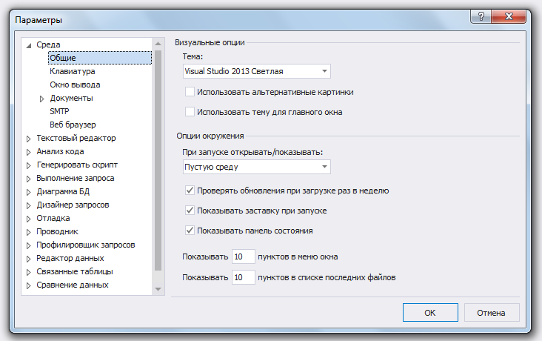

Рисунок 2.2 – Окно «Параметры»

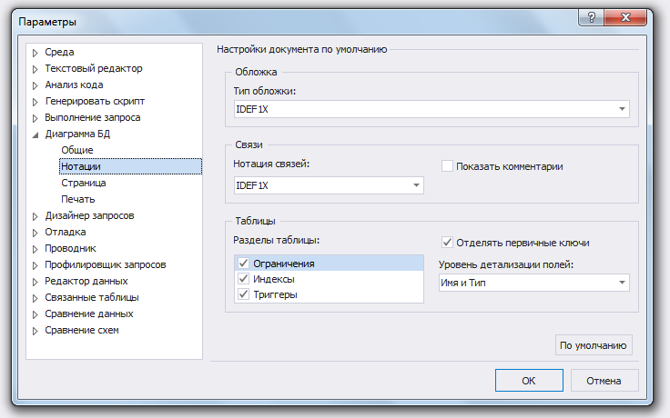

Рисунок 2.3 – Настройки стиля отображения объектов и связей на диаграмме

# Редактор SQL-запросов

## Редактор запросов

В SQL Server в качестве языка работы с базами данных используется язык, который называется «Transact-SQL». Этот язык является несколько измененным и расширенным вариантом языка SQL, определенного в международных стандартах. Еще говорят, что Transact-SQL является диалектомстандарта SQL. Операторы языка позволяют выполнять создание, изменение и удаление объектов базы данных и самой базы данных, создавать триггеры, хранимые процедуры, добавлять, изменять, удалять и отыскивать данные в таблицах базы данных [3]. Для создания, изменения и отладки запросов в dbForge Studio имеется Редактор запросов.

Редактор запросов открывается кнопкой «Новый SQL» на панели инструментов или с помощью сочетания клавиш *Ctrl+N*. Для написания запросов рекомендуется включить панели «Текст» и «SQL». Сделать это можно с помощью меню «Вид – Панели инструментов».



### Панель инструментов «SQL»

Рассмотрим панель инструментов «SQL» (рисунок 3.1).



Рисунок 3.1 – Панель инструментов «SQL»

Эта панель содержит следующие элементы:

* - «Контекст базы данных». Указывает, к какой базе данных выполняется запрос. Кроме того, используется подсказок названий таблиц, пользовательских типов и т.д. Аналог в T-SQL – *Use <название таблицы>*;



* - «Выполнить» (*F5*). Выполняет выделенный запрос. Если ничего не выделено, выполняет все запросы в документе подряд. В случае возникновения ошибки, останавливает выполнение;



* - «Выполнить текущее выражение» (*F8*). Выполняет запрос, на котором в данный момент установлен курсор;



* - «Запуск отладки» (*Ctrl+F5*). Запускает отладчик. Подробно об отладке запросов будет рассказываться позднее;



* - «Остановить выполнение». Позволяет прервать выполнение объемного запроса;



* - «Редактировать параметры» (*Ctrl+Shift+P).* Если в запросе используются параметры, позволяет задать им значение (рисунок 3.2). Может использоваться для отладки;

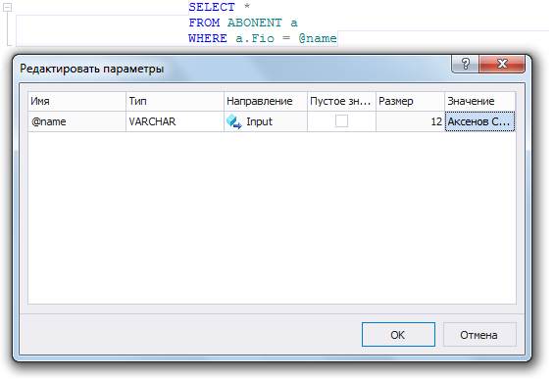

Рисунок 3.2 – Редактирование параметров запроса

* - «Результаты в виде …». Меняет способ отображения результатов между текстом и таблицей;



* - «Предыдущий/следующий SQL» (*Ctrl+Shift+Up/Down)*. Переключается между запросами;



* - «Показать историю SQL» (*Ctrl+Alt+H*). Отображает историю запросов (рисунок 3.3). Запросы можно вставить из истории или заменить весь документ. Запросы отсортированы в порядке от самого старого к самому новому;

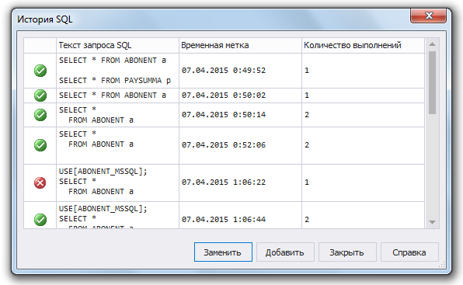

Рисунок 3.3 – История запросов

* - «Генерировать план выполнения» и «Режим профилирования». Подробно о профилировании запросов будет рассказываться позднее;



* - «Отправить запрос в отчет». Отправляет результаты выполнения запроса в мастер отчетов.



### Панель инструментов «Текст»

Рассмотрим панель инструментов «Текст» (рисунок 3.4).



Рисунок 3.4 – Панель инструментов «Текст»

Эта панель содержит следующие элементы:

* - «Показать список членов объекта» (*Ctrl+K, L*). Открывает список доступных членов указанного объекта (рисунок 3.5);

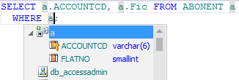

Рисунок 3.5 – Список челнов объекта

* - «Показать информацию о параметрах» (*Ctrl+K, P*). Демонстрирует информацию казанного параметра;



* - «Показать подсказки» (*Ctrl+K, I*). Отображает структуру выбранного объекта (рисунок 3.6). Добиться того же эффекта можно, наведя курсор мыши на требуемый объект;

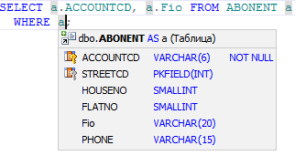

Рисунок 3.6 – Подсказка со структурой объекта

* - «Показать дополнение слова» (*Ctrl+K, W*). Предлагает дополнить текущее слово (рисунок 3.7);

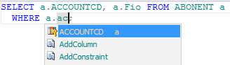

Рисунок 3.7 – подсказка с дополнением слова

* - «Включить дополнение кода для текущего документа». Отключение этого пункта делает недоступным предыдущие элементы;



* - обновление и очищение метаданных для подсказок и анализа кода. Принудительное обновление метаданных осуществляется нажатием сочетания *Ctrl+Shift+R*;



* - уменьшение и увеличение отступа строки соответственно;



* - закомментировать (*Ctrl+K, C*) и раскомментировать (*Ctrl+K, U*) выделенные строки. Строки комментируются полностью с помощью символов «--» ;



* - инструменты для работы с закладками в документе. «Установить/снять закладку на текущей строке» (*Ctrl+B, T*), «Перейти к предыдущей закладке» (*Ctrl+B, P*), «Перейти к следующей» (*Ctrl+B, N*), «Удалить все закладки в текущем документе» (*Ctrl+B, C*);



* - «Форматировать документ» (*Ctrl+K, D*). Форматирует все запросы в открытом документе;



* - «Форматировать текущее выражение» (*Ctrl+K, S*). Форматирует выделенную часть кода;



* - «Анализ кода» (*Ctrl+K, A*). Принудительная проверка кода на ошибки.



### Возможности редактора запросов

DbForge Studio предоставляет мощные инструменты для ускорения написания кода и удобства пользователя. Часть из них уже была приведена ранее. Рассмотрим еще несколько возможностей редактора запросов:

* *подстановка групп столбцов*.

Для запросов типа Select, GroupBy или Insert, где используются группы столбцов, редактор предоставляет удобный инструмент. Вызвав подсказку кода после ключевого слова, откроется список с таблицами и их полями (рисунок 3.8). Навигация в этом списке осуществляется через стрелки клавиатуры, а выбор столбца – клавишей «Пробел». Более того, в зависимости от выбранных столбцов, автоматически подставляются таблицы в предложение FROM. Для таблиц, добавленных в предложение FROM, автоматически генерируются псевдонимы;

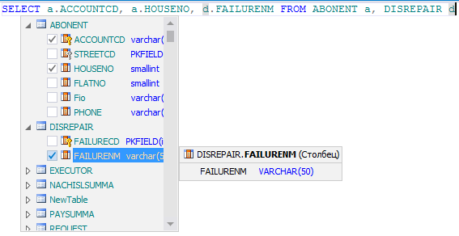

Рисунок 3.8 – Выбор групп столбцов

* *подстановка предложения Join.*

При написании запроса на соединение таблицы, после ключевого слова Join, редактор предложит список возможных таблиц с пересечениями (рисунок 3.9);

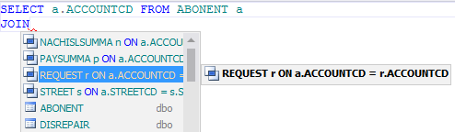

Рисунок 3.9 – Автоподстановка параметров слияния таблиц

* *преобразование выражений.*

Реактор позволяет раскрывать некоторые выражения.

Так, символ «*» в Select может быть раскрыт до списка всех столбцов с помощью клавиши *Tab* (рисунок 3.10).

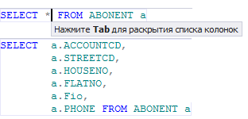

Рисунок 3.10 – Раскрытие символа «*» в Select

С помощью той же клавиши может быть раскрыт Insert (рисунок 3.11).

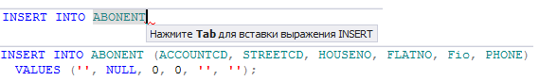

Рисунок 3.11 – Раскрытие Insert

Кроме того, dbForge Studio позволяет раскрыть выполнение хранимых процедур. Редактор заменяет команду выполнения процедуры на ее тело. Осуществляется это с помощью пункта «Преобразовать EXEC в текст» контекстного меню редактора;

* *переход к определению*.

В dbForge Studio реализован механизм перехода к определению объекта. Переход выполняется по нажатию клавиши *F12* или при выборе соответствующего пункта в контекстном меню редактора. Если выполнить переход к определения какого-либо псевдонима, то курсор встанет в место создания псевдонима. А если перейти к определению таблицы или хранимой процедуры, то откроется редактирование таблицы или тела процедуры соответственно.

* *рефакторинг*.

Редактор запросов dbForge Studio поддерживает рефакторинг, т.е. переименование. Только имена псевдонимов в коде могут быть подвержены рефакторингу. Он вызывается нажатием клавиши *F2* или через контекстное меню редактора. Перед вызовом необходимо поставить курсор к изменяемому псевдониму. В открывшемся окне рефакторинга необходимо ввести новое имя (рисунок 3.12).

Если установлена галочка «Посмотреть изменения», то после подтверждения переименования отобразится окно с предпросмотром изменений. В его верхней части отображается схема кода, а в нижней непосредственно сам код (рисунок 3.13). В схеме можно указать, в каких местах требуется рефакторинг, а в каких – нет.

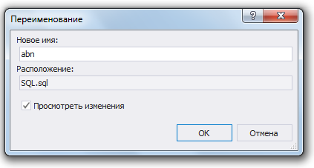

Рисунок 3.12 – Окно рефакторинга

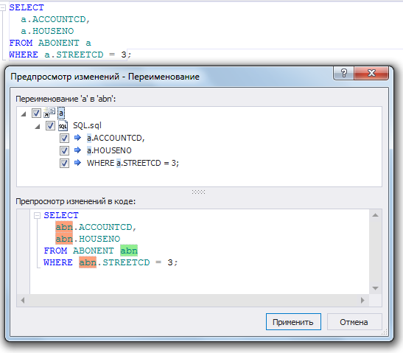

Рисунок 3.13 – Предпросмотр изменений при переименовании

## Отладка SQL

Отладка – это специальный этап написания запроса, состоящий в выявлении и устранении программных ошибок, факт существования которых уже установлен.

Отладка SQL-скриптов очень похожа на отладку программного кода в интегрированных средах разработки. Здесь применяются те же концепции: отладка «по шагам», точки останова, наблюдения за значениями переменных.

Встроенный отладчик dbForge Studio позволяет проследить работу запросов, хранимых процедур, функций и триггеров в реальном времени.

Основные особенности отладчика dbForge Studio:

* выполнение запросов «по шагам», стек вызовов, точки останова и наблюдение за значениями переменных;
* схожий интерфейс с отладчиком из SQL Server Management Studio;
* быстрый переход к отладке процедур из окна «Проводник»;
* отладчик интегрирован в редактор процедур [4].

Для запуска отладчика должны выполняться следующие условия:

* версия SQL Server должна поддерживать отладку;
* подключение должно быть выполнено от пользователя, являющегося членом предопределенной роли сервера sysadmin;
* версия сервера должна быть SQL Server 2005 Service Pack 2 или выше;
* база данных должна находиться в многопользовательском режиме [5].

Более подробную информацию о настройке отладчика можно найти по ссылке [Настройка отладчика Transact-SQL](http://msdn.microsoft.com/ru-ru/library/cc646024.aspx).

Запуск отладчика происходит по кнопке «Запуск отладки».



### Панель инструментов «Отладка»

Для отладки используется специальная панель инструментов «Отладка» (рисунок 3.14).



Рисунок 3.14 – Панель инструментов «Отладка»

Рассмотрим элементы этой панели:

* - «Продолжить» (*Ctrl + F5*). Продолжает выполнение запроса до следующей точки останова или до конца документа;



* - «Выполнить» (*F5*). Элемент активен, если отладка еще не запущена. Аналогичен элементу из панели «SQL»;



* - «Приостановить выполнение» (*Ctrl+Alt+Pause*). Приостанавливает работу запроса и ставит курсор на место выполнения кода в момент остановки;



* - «Остановить отладку» (*Shift + F5*). Останавливает выполнение запроса и закрывает отладчик;



* - «Перезапуск» (*Ctrl+Shift+F5*). Сбрасывает все результаты и начинает выполнение запроса заново;



* - «Войти в код» (*F11*). Выполняет весь код последовательно «по шагам». Если происходит вызов процедуры, то отладчик открывает скрипт этой процедуры и продолжает отладку в нем;



* - «Перейти код» (*F10*). Выполняет обход некоторых конструкций (например, вызовы процедур). Код внутри конструкции выполнится, и курсор перейдет к действию, следующему за выполнением пропущенной конструкции;



* - «Выйти из кода» (*Shift + F11*). Находясь внутри конструкции, выполняет выход из нее. В качестве конструкций могут выступать, например, циклы или вызовы процедур. Отладчик выполняет оставшуюся часть конструкции и переводит курсор к действию, следующему за выполнением этой конструкции;



* - эти элементы используются для переключения между окнами «Стек вызовов», «Точки останова» и «Переменные» соответственно.



### Окна, используемые для отладки

В dbForge Studio для удобства отладки существуют специальные окна:

* стек вызовов;
* точки останова;
* переменные.

Окно «Стек вызовов» отображает список вызванных объектов (хранимые процедуры, триггеры и т.д.). Желтая стрелка указывает на объект, отладка которого производится в данных момент. А зеленая стрелка отображает, что отладка перешла обратно в родительский код.

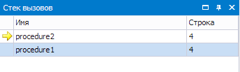

Рисунок 3.15 – Окно «Стек вызовов»

Для управления точками останова существует специально окно. Что бы создать точку останова, необходимо щелкнуть левой кнопки мыши в поле напротив нужной строки, либо воспользоваться контекстным меню и пунктом «Вставить точку останова». Удалить точку можно также щелкнув по ней в полях, либо воспользоваться соответствующим пунктом в контекстном меню.

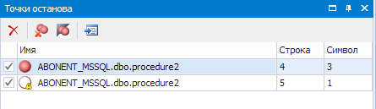

Рисунок 3.16 – Окно «Точки останова»

С помощью панели можно удалить точку останова, перейти к ней. Также, здесь имеются следующие элементы:

* - «Удалить все точки останова» (*Ctrl+Shift+F9*). Удаляет все точки останова из открытого документа;



* - «Отключить все точки останова». Отключает все точки останова из открытого документа. Кроме того, управлять включением и выключением точке можно с помощью галочек в первом столбце.



Отображаться точка останова может в одном из трех состояний:

* - рабочая точка останова;



* - выполнение кода не остановится на этой позиции;



* - точка останова отключена.



Если в программном объекте имеются какие-либо параметры или переменные, то можно отследить их изменение в окне «Переменные».

Здесь отображается их имя, значение и тип. Нельзя менять напрямую значение переменной из этого окна. Если переменная была только что изменена, то она подсветится красным. Добавить переменную можно, начав писать ее имя в пустой строке.

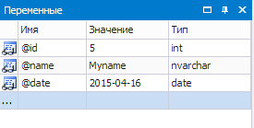

Рисунок 3.17 – Окно «Переменные».

При запуске хранимой процедуры или функции, имеющей параметры или переменные, автоматически появится окно параметров запрос (рисунок 3.2) и предложит указать параметры и переменные.

## Профилирование запросов

Профилирование позволяет проанализировать выполнение запроса и определить наиболее ресурсозатратные места. Информация, полученная с помощью профилирования, позволяет оптимизировать и ускорить запрос.

Для этих целей в dbForge Studio предусмотрен профилировщик запросов. Включается он с помощью элемента «Режим профилирования» на панели инструментов «SQL». Генерирование плана выполнения используется для прогнозирования работы запроса без его выполнения. Пример профилирования запроса представлен на рисунке 3.14.

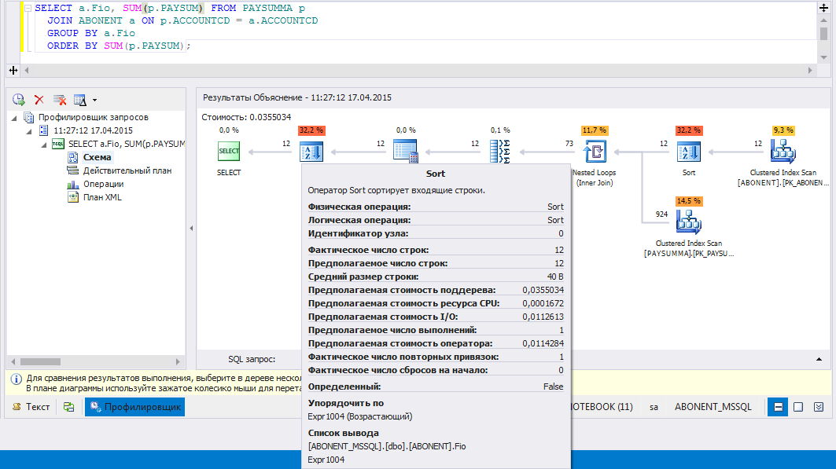

Рисунок 3.14 – Окно профилирования запроса

В левой части окна находится история выполнения запросов. Для каждого запроса можно посмотреть схему выполнения (рисунок 3.14), действительный или предположительный планы, операции при выполнении, а так же план выполнения запроса в формате XML.

Схема наглядно демонстрирует процесс выполнения запроса (рисунок 3.14). Справа налево отображаются операторы, которые выполняла СУБД. При наведении мыши на оператор, высвечивается подробная информация о нем. Над операторами показывается стоимость выполнения в процентах. Эта стоимость может отражать использование ресурса процессора, ввода/вывода данных, время выполнения. Выбрать тип стоимости можно с помощью пункта «Стоимость по» контекстного меню схемы. Стрелки между операторами показывают направления передачи информации и ее количество. Количество может быть представлено в виде количества строк или размера в байтах. Оно так же определятся через контекстное меню, но с помощью пункта «Толщина линии».

Выполнения запросов можно сравнивать между собой. Для этого следует выбрать требуемые запросы с помощью клавиши *Ctrl* или воспользоваться элементом .



Также, профилировщик позволяет определить корректность выполнения запроса. Если запрос некорректен, то он отобразит это в виде предупреждения. Так, например, для более правильного анализа выполнения запроса следует отключать постраничное отображения во вкладке «Данные».

## Шаблоны кода

Шаблоны позволяют ускорить написание запросов. DbForge Studio предоставляет порядка пятидесяти шаблон. Более того, пользователи имеют возможность создавать новые и редактировать уже имеющиеся. Окно шаблонов (рисунок 3.18) доступно через меню «Вид – Шаблоны кода». В нижней части этого окна доступен предпросмотр выбранного шаблона. Если такая вкладка с отсутствует, то ее можно включить с помощью кнопки «Предпросмотр», либо, выбрав такой же пункт в контекстном меню.

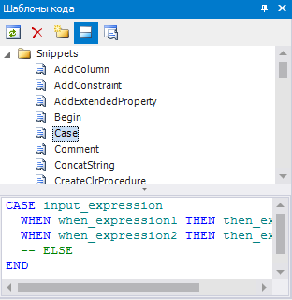

Рисунок 3.18 – окно «Шаблоны кода»

Добавить шаблон в редактор запросов можно из окна «Шаблоны кода», либо, выбрав пункт «Вставить шаблон кода…» (*Ctrl+K, X*) из контекстного меню редактора.

Для того чтобы создать новый шаблон или отредактировать уже имеющийся, необходимо использовать Менеджер шаблонов кода (рисунок 3.19). Менеджер открывается с помощью кнопки «Открыть Менеджер Шаблонов Кода» в окне «Шаблоны кода». Здесь можно указать название, имя, описание и непосредственно сам шаблон. В шаблонах используются литералы. Пользователь может создавать литералы с помощью кнопки «Добавить», либо использовать предопределенные. В dbForge Studio имеются следующие предопределенные литералы:



* Caret – позиция в тексте, куда будет установлен курсор после окончания редактирования шаблона;
* Date – текущая дата;
* Time – текущее время;
* Login – текущий логин;
* User – текущий пользователь;
* Db – текущая база данных;
* Server – текущий сервер.

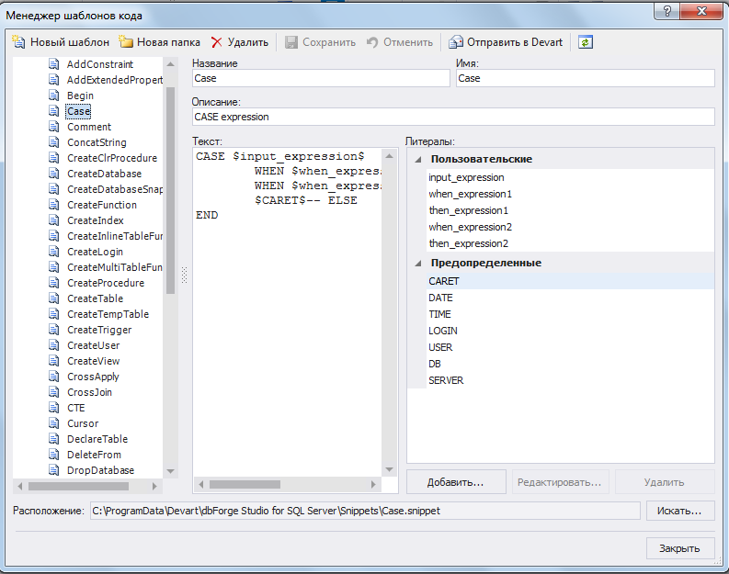

Рисунок 3.19 – Менеджер шаблонов кода

С помощью кнопки «Искать…» можно загрузить файлы шаблонов. Такие файлы должны иметь расширение .snippet.

## Дизайнер запросов

Дизайнер запросов разработан для упрощения написания SQL-запросов. Дизайнер предоставляет графический интерфейс для построения SQL-запроса. Он выполняет следующие задачи:

* работа с графическим представлением SQL-запроса;
* организация соединения таблиц;
* построение запросов не только на выборку данных, но и на изменение;
* отображение результатов запроса с возможностью редактирования [6].

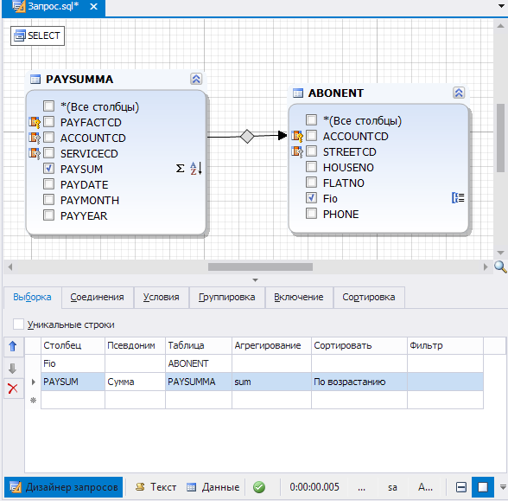

Рисунок 3.20 – Дизайнер запросов

Открыть Дизайнер запросов можно с помощью элемента «Новый запрос» в панели инструментов «Стандартные».



Выбор типа запроса осуществляется с помощью пункта «Изменить тип» контекстного меню рабочей области. Для работы со столбцами таблицы ее сначала необходимо перетащить из Проводника в рабочую область. Для добавления столбца в запрос необходимо либо пометить его галочкой, либо написать его имя в таблице во вкладке «Выборка». В этой же вкладке, поставив курсор в поле столбца, можно раскрыть окно для построения выражения (рисунок 3.21). Также, в этой вкладке можно указать агрегирование, сортировку и признак уникальности строк в результате. Порядок столбцов настраивается стрелками в левой части окна. При выборе агрегирования Дизайнер сам настроит группировку. Изменить ее можно в соответствующей вкладке. Перетащив новую таблицу в рабочую область, дизайнер запросов автоматически оформит соединение таблиц, если имеется такая возможность. Предложение Where настраивается во вкладке «Условия», а Having – в «Включение».

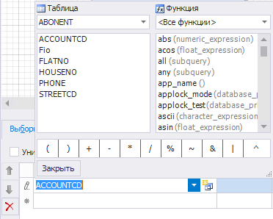

Рисунок 3.21 – Построение выражения

## Просмотр генерируемых скриптов

Во время работы с dbForge Studio в визуальном режиме имеется возможность посмотреть скрипт, генерируемый при выполнении той или иной операции. По умолчанию окно со скриптом отображается под окном с настройками редактируемого объекта. Это окно можно вынести в отдельную вкладку с названием «T-SQL», нажав кнопку «Комбинированное расположение видов» в правом верхнем углу. Возвращение обратно осуществляется с помощью расположенной рядом кнопки «Разделенное расположение видов». Отличительной особенностью dbForge Studio является то, что генерируемый скрипт обновляется в реальном времени. То есть, при редактировании характеристики объекта пользователем в визуальном режиме, вслед за этим изменением преобразовывается и скрипт. Так же и, наоборот, при изменении скрипта, соответствующим образом меняется и измененная характеристика в интерфейсе.



Если такая вкладка со скриптом отсутствует, то генерируемый запрос можно посмотреть с помощью кнопки «Скрипт изменений», открыв его в новом SQL редакторе, либо скопировав в буфер обмена.

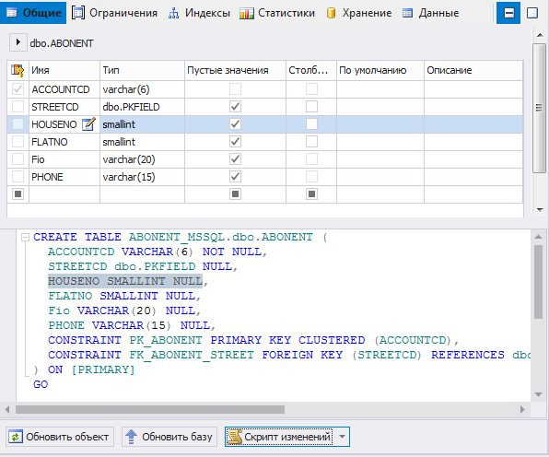

Рисунок 3.22 – Разделенное расположение видов

# Создание базы данных

Для создания базы данных в визуальном режиме необходимо выбрать пункт «Новая база данных» в меню «База данных» или в контекстном меню окна «Проводник». После выбора этого пункта отроется окно создания базы данных (рисунок 4.1).

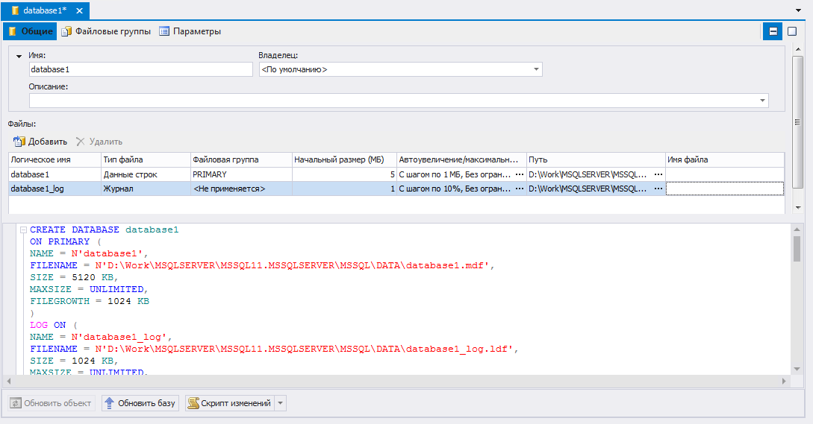

Рисунок 4.1 – Окно создания базы данных

Во вкладе «Общие» указываются основные параметры: имя базы данных, ее владелец и описание. Кроме того, в этой вкладке настраиваются файлы будущей БД. Можно указать принадлежность к файловой группе (группы настраиваются во вкладке «Файловые группы»), настроить размер файла, задать его путь и имя, а также добавить дополнительные файлы.

Во вкладке «Параметры» (рисунок 4.2) указывается множество дополнительных настроек, например, указать параметры сортировки или включить отслеживание изменений. В нижней части окна находится описание выбранной опции. С помощью поля «Поиск» можно найти требуемый параметр.

Новая база данных будет создана после нажатия кнопки «Обновить базу».

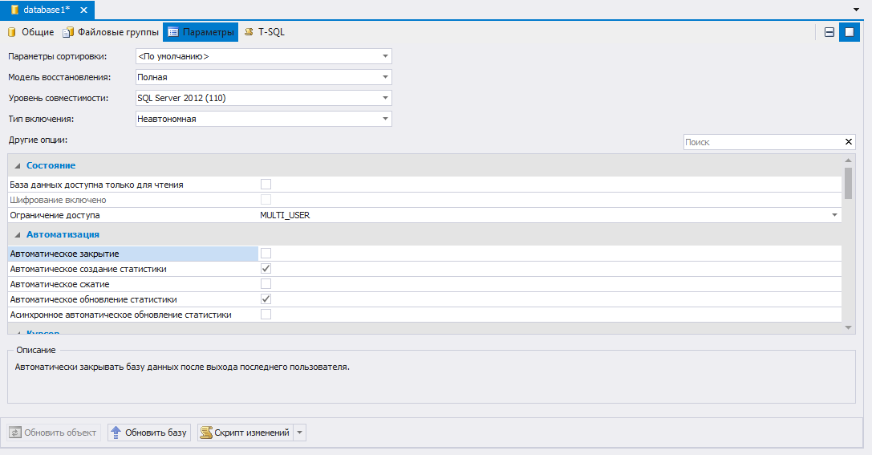

Рисунок 4.2 – Вкладка «Параметры» окна создания базы данных

# Присоединение и отсоединение базы данных

## Присоединение базы данных

Уже существующую базу данных можно присоединить к серверу, если имеются ее файлы.

Присоединение базы данных невозможно в следующих случаях:

* база данных создана в более поздней версии SQL Server;
* база данных не была отсоединена от другого сервера;
* база данных уже присоединена [7].

Присоединить базу данных к подключенному серверу через визуальный режим можно двумя способами: открыв контекстное меню у соединения в Проводнике и выбрать пункт «Задачи – Присоединить базу данных…» либо выбрав такой же пункт во вкладке «База данных» в основном меню. Появится окно выбора файла базы данных. Указав файл базы данных, она отобразится в окне присоединения БД (рисунок 5.1).

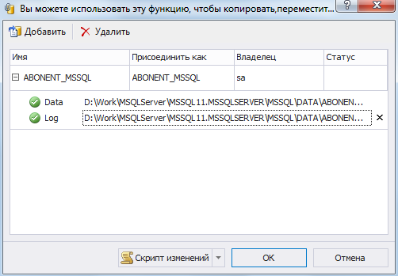

Рисунок 5.1 – Окно присоединения базы данных

С помощью кнопки «Добавить» указывается несколько баз для присоединения. Посмотреть скрипт, выполняемый при текущей операции, можно с помощью кнопки «Скрипт изменений».

Прогресс присоединения отображается в столбце «Статус». Символ означает, что операция все еще выполняется, а символ - что присоединение успешно завершено.



## Отсоединение базы данных

Для того чтобы присоединить базу данных к другому серверу, сначала необходимо отсоединить ее.

Невозможно отсоединить базу данных в следующих случаях:

* база данных реплицируется и публикуется. При репликации база данных должна быть снята с публикации. Перед тем как отсоединить базу данных, необходимо отключить публикацию, выполнив процедуру *sp_replicationboption* (eсли невозможно использовать процедуру *sp_replicationboption*, можно удалить репликацию, выполнив процедуру *sp_removedbreplication*);
* имеется моментальный снимок базы данных. Перед отсоединением базы данных необходимо удалить все моментальные снимки. Дополнительные сведения см. в разделе [удалить моментальный снимок базы данных (Transact-SQL)](https://msdn.microsoft.com/ru-ru/library/ms190220.aspx);
* база данных находится в сеансе зеркального копирования. Отключить базу данных невозможно, пока этот сеанс не завершится. Дополнительные сведения см. в разделе [Удаление зеркального отображения базы данных (SQL Server)](https://msdn.microsoft.com/ru-ru/library/ms180801.aspx);
* база данных помечена как подозрительная. Подозрительную базу данных невозможно отсоединить. Для отсоединения ее необходимо перевести в аварийный режим. Дополнительные сведения о переводе базы данных в аварийный режим см. в разделе [ALTER DATABASE (Transact-SQL)](https://msdn.microsoft.com/ru-ru/library/ms174269.aspx);
* база данных является системной базой данных [8].

|  |
| --- |
|  |
|  |

Для отсоединения базы данных, необходимо открыть ее контекстное меню в Проводнике и выбрать пункт «Задачи – Отсоединить базу…». Откроется окно отсоединения базы данных (рисунок 5.2). Если требуется отсоединить несколько баз данных за один раз, то необходимо в проводнике выбрать нужные базы с помощью клавиши *Ctrl*.

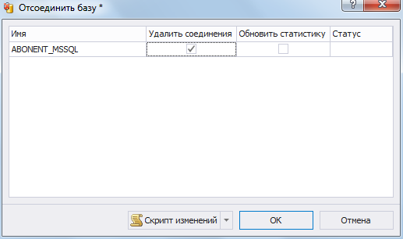

Рисунок 5.2 – Окно отсоединения базы данных

Рекомендуется указывать пункт «Удалить соединения» для закрытия активных соединений с базой данных.

# Управление объектами базы данных

## Обозреватель объектов

Для навигации по объектам базы данных в dbForge Studio помимо Проводника используется специальное окно «Обозреватель объектов» (рисунок 6.1). Вызвать его можно через меню «Вид», или открыв контекстное меню у любого объекта в проводнике и выбрав пункт «Показать детальную информацию».

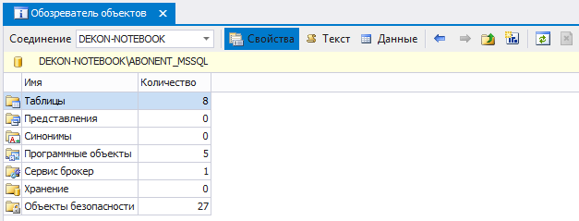

Рисунок 6.1 – Обозреватель объектов

Обозреватель объектов синхронизирован с проводником. Выбрав объект в Проводнике, его содержимое отобразится в Обозревателе объектов. Обратная связь осуществляется через кнопку «Синхронизировать с проводником» или через пункт «Искать в Проводнике баз данных» в контекстном меню любого объекта в окне Обозревателя.



Если выбрать какой-либо объект базы данных и открыть вкладку «Текст», то в окне отобразится скрипт для создания этого объекта.

С помощью вкладки «Данные» можно посмотреть записи в выбранной таблице.

Все объекты в Обозревателе доступны только для чтения. Чтобы создать новый объект БД или отредактировать выбранный, необходимо воспользоваться контекстным меню.

## Работа с таблицами

### Таблицы

DbForge Studio предоставляет визуальные инструменты для создания и редактирования таблиц. Кроме того, для управления в визуальном режиме доступны следующие элементы таблиц: столбцы, ключи, ограничения, индексы и объекты статистики.

В окне «Проводник» список доступных таблиц находится в свитке «Таблицы» выбранной базы данных. Рядом с названием свитка указывается количество таблиц. Раскрыв таблицу в Проводнике, откроется список элементов этой таблицы (рисунок 6.2). Из окна «Проводник» можно создавать, редактировать и удалять таблицы и их элементы.

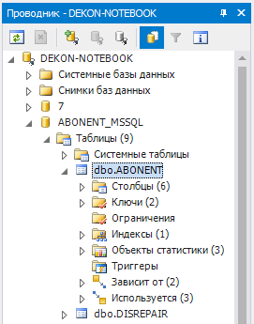

Рисунок 6.2 – Навигация по элементам таблицы в окне «Проводник»

Пункты «Зависит от» и «Используется» показывают объекты, от которых зависит таблица (родительские таблицы и домены) и дочерние таблицы соответственно.

. В контекстном меню конкретной таблицы доступно множество операций (рисунок 6.3). Все возможные операции с таблицей находятся именно в этом меню.

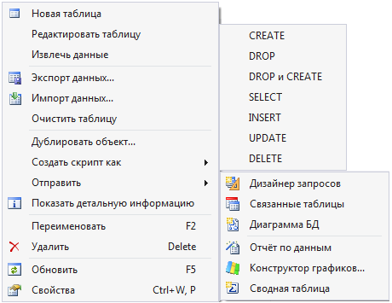

Рисунок 6.3 – Контекстное меню таблицы в Проводнике

Визуальный редактор для создания таблицы (рисунок 6.4) открывается через пункт «Новая таблица» в контекстном меню списка таблиц или через пункт «Новый объект базы данных…» в меню «База данных». При запуске редактора открывается вкладка «Общие». На этой вкладке находится основания информация о таблице: имя, схема, комментарии к таблице, а так же список столбцов и их характеристик. Здесь можно добавлять и удалить столбцы. Кроме того, во вкладке «Общие» настраиваются основные характеристики столбцов: признак первичного ключа, имя, тип, разрешение NULL значений, признак столбца идентификатора, значение по умолчанию и дополнительное описание столбца. Также, при создании таблицы могут быть сразу указаны ключи, ограничения, индексы и статистики таблицы. Об этих характеристиках и о более детальной настройке столбцов будет рассказываться позднее.

Таблица будет создана после нажатия кнопки «Обновить базу». Затем, она появится в списке таблиц в Проводнике.

Для редактирования таблицы необходимо в контекстном меню требуемой таблицы выбрать пункт «Редактировать таблицу» или щелкнуть два раза по таблице. Для редактирования таблицы используется тот же редактор что и для создания.

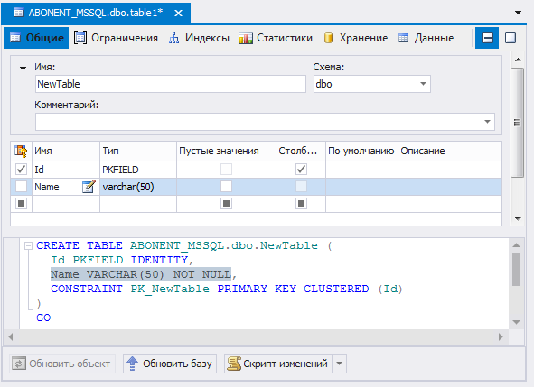

Рисунок 6.4 – Окно редактора таблиц

### Столбцы

Работать со столбцами можно не только через редактор таблиц, но и через окно «Проводник». Раскрыв конкретную таблицу, отобразится список ее элементов, в том числе и список столбцов (рисунок 6.5).

Если инициировать добавление или редактирование столбца через контекстное меню, то работа будет осуществляться в специальном редакторе столбца (рисунок 6.6). Здесь можно указать как основные настройки (тип, разрешение пустых значений и т.д.), так и дополнительные (настройки сравнения, идентификаторов и т.п.). Поставив галочку «Вычисляемая», можно ввести выражение для определения вычисляемого столбца. С помощью галочки «Столбец идентификаторов» настраивается приращение столбца (эта настройка доступна только для целочисленных типов чисел). Если поле имеет строковый тип, то можно задать настройки сравнения.

Удалить столбец можно также через соответствующий пункт в контекстном меню столбца в окне «Проводник» или в редакторе таблиц.

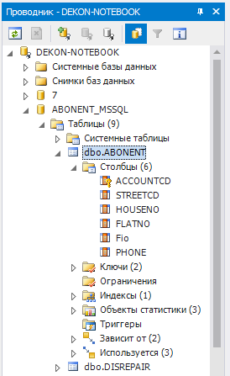

Рисунок 6.5 – Список столбцов таблицы к окне «Проводник»

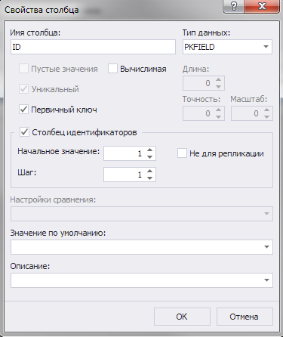

Рисунок 6.6 – Окно «Свойства столбца»

### Ключи и ограничения

В редакторе таблиц для ключей и ограничений выделена отдельная вкладка «Ограничения» (рисунок 6.7). В Проводнике для этих элементов имеются свои отдельные списки. Работа с ними осуществляется через контекстное меню.

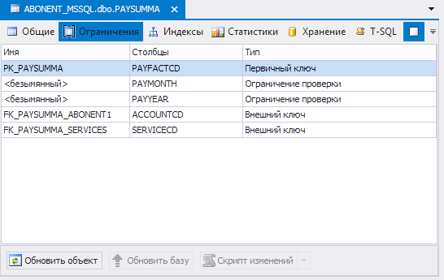

Рисунок 6.7 – Вкладка «Ограничения» редактора таблиц

Существует три типа ключа:

* внешний;
* первичный;
* уникальный.

Для редактирования внешнего ключа используется следующий редактор на рисунке 6.8.

При указании родительской таблицы, редактор автоматически подбирает столбцы с таким же именем и типом как у выбранных столбцов в дочерней таблице. На вкладке «Дополнительно» указываются правила обновления и удаления (Cascade, No action, Set NULL, Set default).

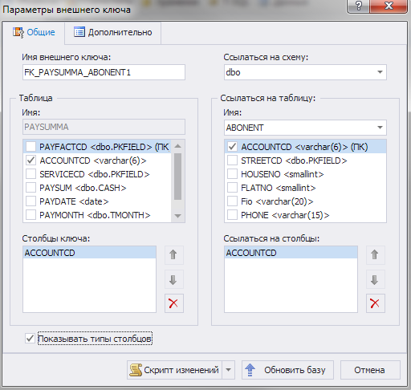

Рисунок 6.8 – Окно «Параметры внешнего ключа»

Для редактирования ограничений используется редактор на рисунке 6.9.

В первом поле указывается имя ограничения. В условии описывается само тело ограничения. Причем, раскрыв это поле, откроется многострочная область ввода. В этом окне можно сразу же включить ограничение и проверить данные в таблице на соответствие описанному ограничению. В последнем поле указывается описание огнаричения.

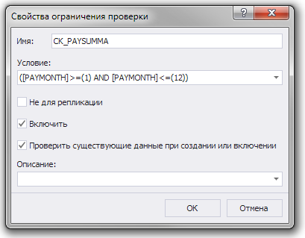

Рисунок 6.9 – Окно «Свойства ограничения проверки».

### Индексы

Индексы позволяют улучшить производительность системы, сильно сократить время, затрачиваемое на выборку и упорядочение данных. Индекс – это указатель на соответствующую строку таблицы или представления, в его состав может входить один или более столбцов индексируемой таблицы (представления). В Microsoft SQL Server существуют следующие виды индексов:

* обычные индексы; их еще называют реляционными;
* кластерные;
* некластерные;
* индексы XML;
* первичные;
* вторичные;
* пространственные индексы;
* индексы columnstore [3].

В dbForge Studio работа с индексами осуществляется через контекстное меню либо вкладки «Индексы» редактора таблиц, либо списка индексов в Проводнике. Управление конкретным индексом реализуется через его контекстное меню.

 Со временем данные в индексе могут оказаться разбросанными по базе данных (фрагментированными). Фрагментация имеет место в тех случаях, когда в индексах содержатся страницы, для которых логический порядок, основанный на значении ключа, не совпадает с физическим порядком в файле данных. Значительно фрагментированные индексы могут серьезно снижать производительность запросов и служить причиной замедления откликов приложения.

Можно устранить фрагментацию путем реорганизации или перестроения индекса. При перестроении старый индекс удаляется, и создается новый. Таким образом, устраняется фрагментация, восстанавливается место на диске путем сжатия страниц с учетом указанного или существующего коэффициента заполнения, переупорядочиваются индексные строки в последовательных страницах. При реорганизации концевой уровень кластеризованных и некластеризованных индексов на таблицах и представлениях дефрагментируется путем физической реорганизации страниц конечного уровня, в результате чего они выстраиваются в соответствии с логическим порядком конечных узлов (слева направо). Кроме того, реорганизация сжимает страницы индекса. Их сжатие производится в соответствии с текущим значением коэффициента заполнения [9].

С помощью контекстного меню можно реорганизовать, перестроить или отключить все индексы или один выбранный. При выборе одного из этих пунктов откроется окно, где можно указать требуемые для выбранной операции индексы.

#### Обычные индексы

Обычные индексы бывают кластеризованными и некластеризованными.

Кластеризованные индексы сортируют и хранят строки данных в таблицах или представлениях на основе их ключевых значений. Этими значениями являются столбцы, включенные в определение индекса. Существует только один кластеризованный индекс для каждой таблицы, потому что строки данных могут быть отсортированы только в единственном порядке.

Некластеризованные индексы имеют структуру, отдельную от строк данных. В некластеризованном индексе содержатся значения ключа некластеризованного индекса, и каждая запись значения ключа содержит указатель на строку данных, содержащую значение ключа [10].

Для настройки обычных индексов используется окно, представленное на рисунке 6.10.

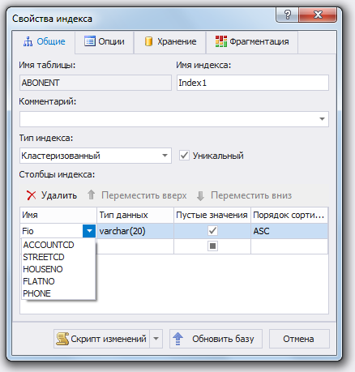

Рисунок 6.10 – Окно редактирования обычного индекса

Во вкладке «Общие» указывается имя и тип индекса, а так же выбираются столбцы, для которых используется изменяемый индекс. Все поля в таблице выбранных столбцов имеют атрибут «только для чтения».

Во вкладке «Опции» указываются различные характеристики индекса. При выборе одной характеристики, в нижней части окна отобразится ее описание.

Вкладка «Хранение» используется для настройки файловой группы и схемы секционирования.

Вкладка «Фрагментация» отображает информацию о текущей фрагментации выбранного индекса.

#### Индексы XML

Создать XML индекс можно только для таблицы, в которой имеется хотя бы один столбец типа «xml». При этом индексируются все теги, значения и пути хранимых в столбце экземпляров XML и повышается эффективность обработки запросов. XML индексы бывают первичными и вторичными. Первым индексом, создаваемым для столбца типа данных «xml», должен быть первичный XML-индекс. При наличии первичного XML-индекса поддерживаются вторичные индексы трех типов: PATH, VALUE и PROPERTY. Эти вторичные индексы могут способствовать повышению производительности выполнения разных типов запросов.

При создании первичного XML-индекса индексируются все теги, значения и пути в экземплярах XML, хранимых в XML-столбце. Чтобы создать первичный XML-индекс, таблица, содержащая соответствующий XML-столбец, должна иметь кластеризованный индекс первичного ключа таблицы. При помощи первичного ключа в SQL Server строки первичного XML-индекса сопоставляются строкам таблицы, в которой содержится XML-столбец [11].

Окно настройки первичного XML индекса выглядит следующим образом:

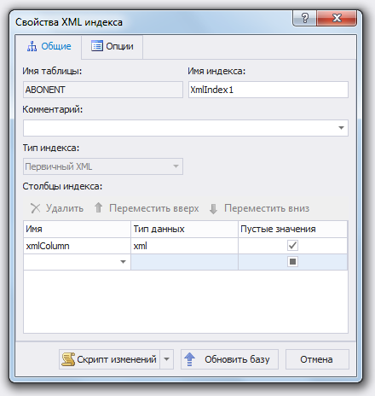

Рисунок 6.11 – Окно редактирования первичного XML индекса

Во вкладке «Общие» указывается имя индекса и индексируемые столбцы. Индексируемые столбец должен иметь тип данных «xml». Все поля в таблице выбранных столбцов имеют атрибут «только для чтения».

Во вкладке «Опции» указываются различные характеристики индекса. При выборе одной характеристики, в нижней части окна отобразится ее описание.

Для повышения производительности поиска можно также создать вторичные XML-индексы. Перед созданием вторичных индексов должен существовать первичный XML-индекс. Существуют следующие типы вторичных индексов:

* вторичный индекс PATH (если запросы задают путь к файлу);
* вторичный индекс VALUE (если запросы основаны на значении, например: *//Fio[@Name = " Аксенов С.А."]*, и если путь задан не полностью либо он включает в себя символ-шаблон);
* вторичный индекс PROPERTY (если запросы извлекают одно или несколько значений из отдельных экземпляров XML) [11].

Окно настройки вторичного XML индекса выглядит следующим образом:

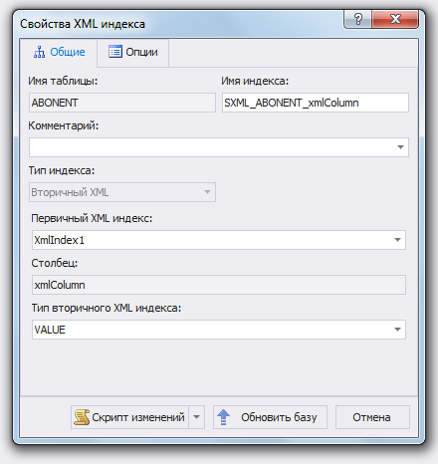

Рисунок 6.12 - Окно редактирования вторичного XML индекса

Во кладке «Общие» указывается имя индекса, первичный XML индекс, а так же тип редактируемого индекса.

Во вкладке «Опции» указываются различные характеристики индекса. При выборе одной характеристики, в нижней части окна отобразится ее описание.

#### Пространственные индексы

Создать пространственный индекс можно только для таблицы, в которой имеется хотя бы один столбец типа «geometry» или «geography». В процессе индексирования пространственного столбца выполняется декомпозиция пространства (содержимого столбца) в сеточную иерархию и так называемая тесселяция. При декомпозиции производится преобразование пространства в четырехуровневую сеточную иерархию. Декомпозиция выполняется одинаково для геометрического и географического столбца и не зависит от используемых единиц измерения [3].

Окно настройки пространственного индекса выглядит следующим образом:

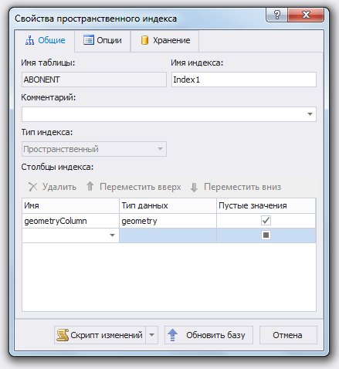

Рисунок 6.13 – Окно редактирования пространственного индекса

Во кладке «Общие» указывается имя индекса и индексируемые столбцы. Столбы для индексации должны иметь тип данных либо geometry», либо «geography».

Во вкладке «Опции» указываются различные характеристики индекса. При выборе одной характеристики, в нижней части окна отобразится ее описание.

Вкладка «Хранение» используется для настройки файловой группы.

#### Индексы columnstore

Индексы columnstore появились в версии SQL Server 2012. Основное его отличие от обычного, "реляционного", классического (rowstore) заключается в способе формирования и в форме хранения. При создании обычного индекса группируются и сохраняются данные для строк. Для индекса columnstore выполняется группировка и сохранение данных для столбцов. При этом выполняется сжатие данных. Для некоторых типов запросов к базе такая структура индекса может сильно повысить производительность. Подобные запросы часто используются при работе с так называемыми хранилищами данных. В индекс могут быть включены типы данных: строковые, числовые, даты и времени. Нельзя включать разреженные столбцы. Индекс не может содержать более 1024 столбцов. Кроме того, индекс может создаваться только для таблиц, но не для представлений.

Данные таблицы, для которой создан индекс columnstore, не могут быть изменены [3].

Окно редактирования индекса columnstore схоже с окном редактирования пространственного индекса на рисунке 6.13.

### Объекты статистики

Оптимизатор запросов использует статистику для создания планов запросов, повышающих производительность. Для большинства запросов оптимизатор уже создает необходимую статистику с целью формирования высококачественного плана запроса, но в некоторых случаях для достижения наилучших результатов нужно создать дополнительные статистические данные или изменить структуру запроса. Статистики для оптимизации запросов — это объекты, содержащие статистические сведения о распределении значений в одном или нескольких столбцах таблицы или индексированного представления. Оптимизатор запросов использует эти статистические сведения для оценки *количества элементов*, то есть числа строк, в результатах запроса. Такая *оценка количества элементов* позволяет оптимизатору запросов создать высококачественный план запроса. Каждый объект статистики создается для списка из одного или нескольких столбцов таблицы и содержит гистограмму, в которой отображается распределение значений в первом столбце. Объекты статистики для нескольких столбцов также хранят статистические сведения о корреляции значений между столбцами [12].

Настроить статистики для таблицы можно с помощью вкладки «Статистики» в редакторе таблиц или с помощью списка «Объекты статистики» у таблицы в окне «Проводник». Что бы создать статистику, необходимо воспользоваться соответствующим пунктом в контекстном меню. Окно создания статистики представлено на рисунке 6.14.

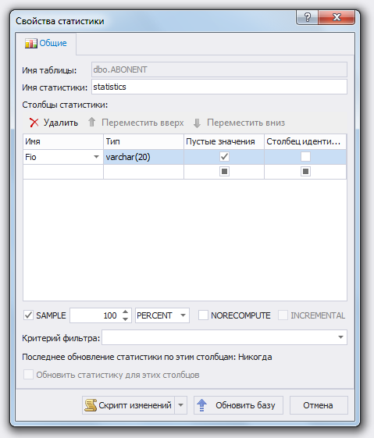

Рисунок 6.14 – Окно создания статистики

Здесь указывается имя статистики и столбцы, для которых будет вычисляться статистика. Параметр Sample указывает приблизительный процент или количество строк, которое будет использоваться при создании статистики. Если параметр Norecompute выключен, то статистика не будет пересчитываться. В поле «Критерий фильтра» можно указать выражение для выбора подмножества строк.

После создания статистики, ее уже нельзя будет изменить. У уже созданной статистики можно посмотреть собранную информацию. Для этого требуется открыть окно редактирования нужной статистики и перейти во вкладку «Детали» (рисунок 6.15). Все данные в этом окне имеют атрибут «только для чтения».

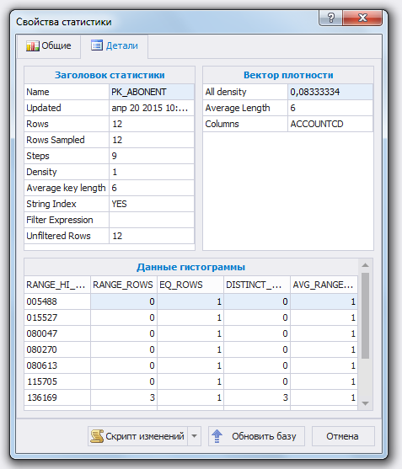

Рисунок 6.15 – Вкладка «Детали» окна «Свойства статистики».

## Представления

В dbForge Studio отсутствует визуальный редактор для работы с представлениями.

Представления находятся в отдельном списке в окне «Проводника».

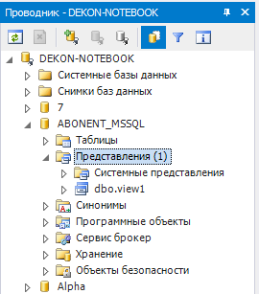

Рисунок 6.16 – Представления в окне «Проводник»

Для создания нового представления можно воспользоваться меню «База данных – Новый объект базы данных» или пунктом «Новое представление» в контекстном меню списка представлений. После этого откроется редактор SQL-запросов со следующим шаблоном:

CREATE VIEW dbo.view1

AS

GO.

После написания запроса и нажатия кнопки «Обновить базу» создастся новое представление. Редактировать представление можно двойным кликом по нему или с помощью пункта «Редактировать представление» контекстного меню. Данные извлекаются либо во вкладке «Данные» окна редактирования представления, либо с помощью пункта «Извлечь данные» в контекстном меню. Что бы удалить представление, необходимо воспользоваться соответствующим пунктом в контекстном меню требуемого представления.

## Программные объекты

В dbForge Studio отсутствуют визуальные редакторы для всех типов программных объектов. К ним относятся:

* хранимые процедуры;
* хранимые функции (табличные, скалярные и агрегирующие);
* триггеры DDL;
* последовательности;
* сборки;
* правила;
* значения по умолчанию;
* пользовательские типы (типы данных, табличные типы, CLR типы и коллекции XML схем).

Из них, через проводник нельзя редактировать следующие объекты:

* правила;
* значения по умолчанию;
* пользовательские типы.

Для этих объектов также отсутствуют шаблоны. Хоть в dbForge Studio и нет встроенных средств для работы с этими типами, управлять ими можно, написав все запросы вручную. Для управления оставшимися типами dbForge Studio предоставляет соответствующие шаблоны.

Работа с остальными объектами подобна работе с представлениями, описанной ранее.

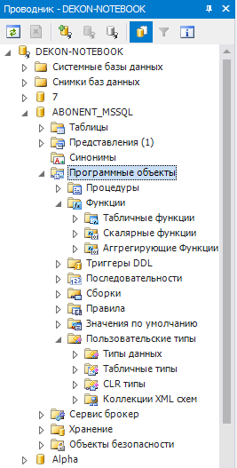

Рисунок 6.17 – Список программных объектов в окне «Проводник»

Процедуры и функции можно выполнить и отладить прямо из окна «Проводник». Делается это с помощью соответствующих пунктов в контекстном меню объекта. Начать отладку можно также с помощью клавиши *F11*.

С помощью контекстного меню можно отключить триггеры DDL из окна Проводника. DbForge Studio предлагает различные шаблоны создания триггера в зависимости от того, создается ли триггер для таблицы или для базы данных.

# Диаграммы базы данных

Диаграммы базы данных позволяют наглядно отобразить структуру БД. На диаграммах в dbForge Studio могут отображаться таблицы (включая столбцы, ограничения, индексы и триггеры этой таблицы) и зависимости между таблицами, хранимые процедуры и функции. DbForge Studio имеет поддержку нотации IDEF1X. Для настройки отображения диаграмм см. пункт 2 «Настройка среды разработки».

Для создания новой диаграммы необходимо воспользоваться пунктом меню «Файл – Создать – Диаграмма БД». Либо, начать создание диаграммы можно выбрав пункт «Отправить – Диаграмма БД» контекстного меню таблицы, процедуры или функции.

Окно редактирования диаграмм использует специальные панели инструментов: «Диаграмма», «Диаграмма БД», «Расположение».

Панель инструментов «Диаграмма» (рисунок 7.1.) содержит общие инструменты для отображения диаграммы. Здесь определяется масштаб, имеется просмотр границ печати с помощью элемента «Показать разметку для печати», открывается окно «Обзор диаграммы» через соответствующий элемент для более удобной навигации по диаграмме, а также имеется возможность автоматического распределения объектов на диаграмме с помощью кнопки «Выстроить элементы на диаграмме».



Рисунок 7.1 – Панель инструментов «Диаграмма»

Панель инструментов «Расположение» (рисунок 7.2) становится активной при выборе одного или нескольких объектов. Эта панель содержит инструменты для определения расположения объектов на диаграмме.



Рисунок 7.2 – Панель инструментов «Расположение»

С помощью диаграмм можно не только просматривать объекты БД, но и создавать новые. Для этого используется панель инструментов «Диаграмма БД» (рисунок 7.3)



Рисунок 7.3 – Панель инструментов «Диаграмма БД»

Эта панель позволяет создавать новые объекты БД, организовывать физические и виртуальные связи между таблицами, а также дополнять диаграмму штампами, комментариями, группами и изображениями. Также, создавать новые объекты можно через контекстное меню редактора диаграмм. Редактирование объектов осуществляется через соответствующий пункт контекстного меню изменяемого объекта.

Добавление существующих объектов на диаграмму осуществляется либо перетаскиванием нужно объекта БД из окна проводника, либо выбором пункта «Отправить – Диаграмма БД» контекстного меню этого объекта. Если переместить из проводника на диаграмму саму базу данных, то добавятся все ее объекты.

Таблицы на диаграмме можно сворачивать. Также, имеется возможность просмотра ограничений, индексов и триггеров таблиц. Для создания новой связи, необходимо выбрать элемент «Новая связь» и перетаскиванием от одного к другому организовать связь между двумя различными столбцами. Откроется редактор внешних ключей как на рисунке 6.8. Для управления объетами БД через диаграмму используются редакторы, рассмотренные в пункте 6 «Управление объектами базы данных».

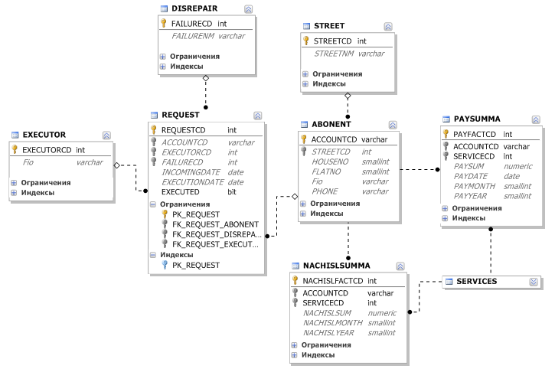

Рисунок 7.4 – Диаграмма учебной базы данных «Абонент»

# Управление данными

## Просмотр и редактирование данных

Как и для отображения данных из селективного запроса, так и для отображения данных из таблицы используется одно и то же окно.

Что бы открыть данные в таблице, необходимо перейти на вкладку «Данные» в редакторе таблиц или в Проводнике в контекстном меню таблицы выбрать пункт «Извлечь данные». При первом запуске окна «Данные» отобразится запрос на включение редактирования данных (рисунок 8.1).

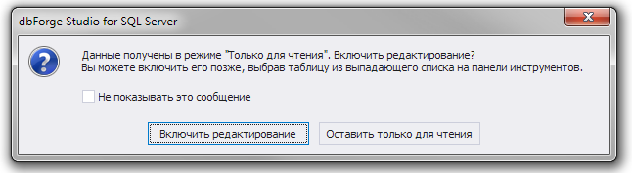

Рисунок 8.1 – Запрос на включение редактирования данных

После выбора одного из вариантов, окно данных станет активным (рисунок 8.2).

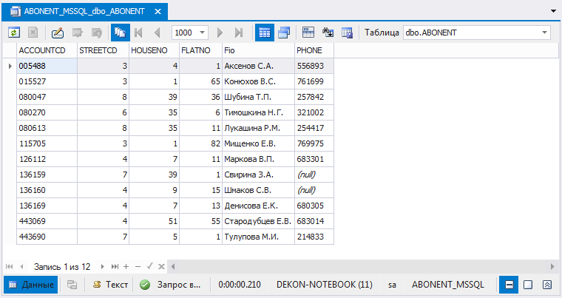

Рисунок 8.2 – Окно «Данные»

Если был выбран пункт «Оставить только для чтения», то для редактирования таблицы ее надо выбрать в выпадающем списке в правом верхнем углу. Если данные были получены путем соединения таблиц, то в этом списке будут присутствовать используемые таблицы.

Используя элемент «Постраничный режим», данные можно отображать постранично. Количество отображаемых записей изменяется с помощью выпадающего списка в верхней части окна. Навигация по страницам осуществляется с помощью элементов по обе стороны этого списка. Так же, изменить количество строк можно через настройки программы.



В нижней части экрана расположены элементы навигации по записям и добавления/удаления строк. Для сохранения изменений, сделанных с данными в таблице, используются следующие элементы . «Режим кэширования изменений», «Применить изменения» и «Отменить изменения» соответственно. Если включен режим кэширования изменений, то сделанные изменения необходимо подтвердить перед сохранением, а так же имеется возможность отменить их. Если этот режим выключен, изменения применяются сразу же.



Если какой-либо столбец ссылается на родительскую таблицу, то при его изменении отобразится список записей в родительской таблице (рисунок 8.3).

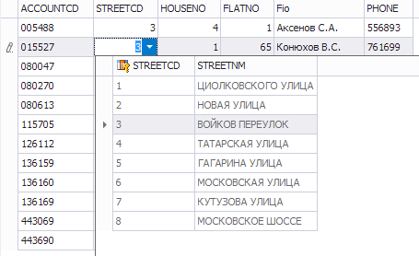

Рисунок 8.3 – Отображение записей в родительской таблице

Для просмотра объемных данных можно воспользоваться специальным редактором. Вызывается он через пункт «Просмотрщик и редактор данных» или сочетанием клавиш *Ctrl+W, R.*

Кроме того, имеется возможность переключатся между табличным и карточным (рисунок 8.4) способом отображения данных. Это делается с помощью элементов «Переключиться на табличный вид» и «Переключится на карточный вид» соответственно.

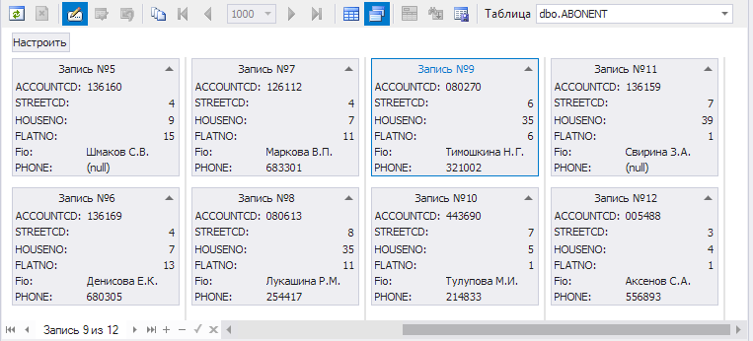

Рисунок 8.4 – Карточный способ отображения данных

## Анализ данных

DbForge Studio предоставляет мощный набор инструментов для анализа данных. Рассмотрим предоставляемые возможности:

* *сортировка*

Сортировка осуществляется с помощью клика по названию столбца. Указать конкретную сортировку или вовсе отменить ее можно через контекстное меню;

* *скрытие и порядок столбцов.*

Порядок столбцов меняется их перетаскиванием. А выбрать столбцы для отображения можно через пункт «Видимые столбцы» контекстного меню. Так же, скрыть столбец можно щелкнув правой кнопкой мыши по его названию и выбрав пункт «Скрыть эту колонку»;

* *фильтры.*

В dbForge Studio имеется мощная система фильтров по столбцам. Задать условие или выбрать одну из имеющихся записей можно с помощью значка рядом с именем столбца. Выбрать один из предложенных фильтров на основания значения в выбранной строке можно через пункт «Фильтр» контекстного меню. Более того, через этот пункт можно вызвать специальный конструктор фильтра (рисунок 8.5).

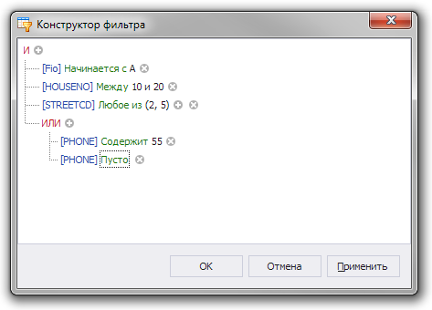

Рисунок 8.5 – Конструктор фильтра

* *группировка.*

DbForge Studio позволяет группировать записи сразу в окне данных (рисунок 8.6). Для этого используется область группировки, вызвать ее можно с помощью элемента «Показать область группировки». Далее группировка осуществляется перетаскиванием столбцов в эту область или выбором соответствующего пункта в контекстном меню столбца. Для того, что бы убрать группировку по столбцу, его необходимо перетащить из области группировки обратно в таблицу результатов или выбрать пункт «Разгруппировать» в его контекстном меню.

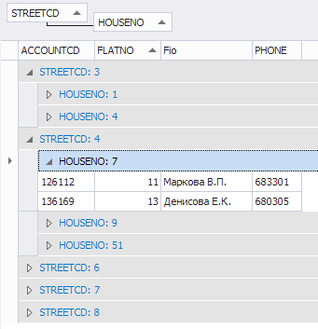

Рисунок 8.6 – Группировка записей в окне «Данные»

* *отчеты, графики и сводные таблицы*.

Для более глубокого анализа используются отчеты, графики и сводные таблицы. Выбрав пункт «Отправить» в контекстном меню окна данных, можно вызвать мастер для проведения того или иного анализа.

## Импорт данных

DbForge Studio позволяет заполнить таблицы данными из следующих типов файлов:

* Text – текстовые данные;
* XLS – таблица Microsoft Excel;
* XLSX - таблица Microsoft Excel 2007;
* MS Access – база данных от Microsoft;
* XML – XML представление данных, включая атрибуты и схему;
* CSV - текстовый формат, предназначенный для представления табличных данных;
* ODBC – позволяет получить доступ к любым данным из любого приложения;
* DBF – файл базы данных (dBase и Foxpro).

Что бы начать импорт данных, необходимо в контекстном меню базы данных, таблицы, представления или в меню «База данных» выбрать соответствующий пункт.

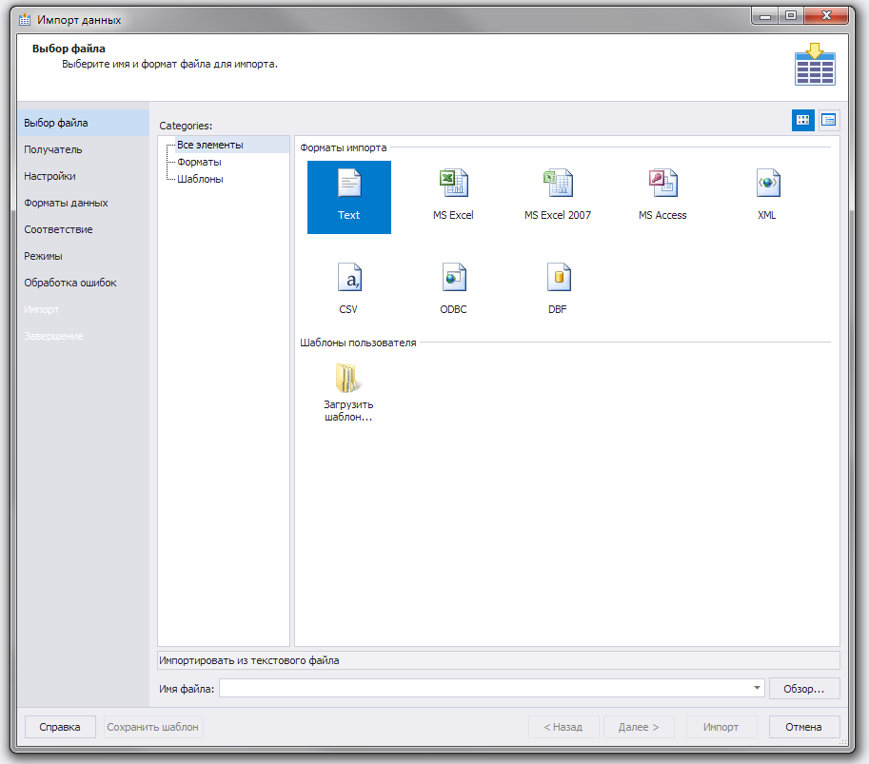

Рисунок 8.7 – Мастер импорта данных

Следует выбрать формат файла импорта, указать путь к файлу и нажать «Далее». Во вкладке «Получатель» либо выбирается существующая таблица, либо создается новая (в файле импорта данные должны быть только для одной таблицы). Во вкладке «Настройки» указываются параметры импорта для конкретного типа файла (кодировка, разделитель и т.д.). Во вкладке «Форматы данных» указываются форматы типов для столбцов. Во вкладке «Соответствие» настраивается связь между столбцами в таблице и в файле, а также, есть возможность наглядно увидеть разделение по столбцам. Во вкладке «Режимы» указывается способ импорта: добавление, обновление, добавление/обновление, удаление или перезаполнение. Во вкладке «Обработка ошибок» указывается поведение мастера на возникновение ошибки, а также, имеется возможность создания лог-файла. После успешного окончания импорта можно сохранить шаблон на основе произведенных настроек.

## Экспорт данных

DbFroge Studio позволяет легко и быстро извлечь данные из таблиц и представлений в следующие форматы:

* HTML – формат хранения данных для веб страниц;
* XLS – таблица Microsoft Excel;
* XLSX - таблица Microsoft Excel 2007;
* RTF - «формат обогащённого текста» от Microsoft;
* XML – XML представление данных, включая атрибуты и схему;
* ODBC – позволяет получить доступ к любым данным из любого приложения;
* Text – текстовые данные;
* MS Access – база данных от Microsoft;
* PDF - межплатформенный формат электронных документов от Adobe;
* CSV - текстовый формат, предназначенный для представления табличных данных;
* DBF – файл базы данных (dBase и Foxpro);
* SQL – файл, содержащий SQL-запрос [13].

Что бы начать экспорт данных, необходимо в контекстном меню базы данных, таблицы, представления или в меню «База данных» выбрать соответствующий пункт.

Рисунок 8.8 – Мастер экспорта данных

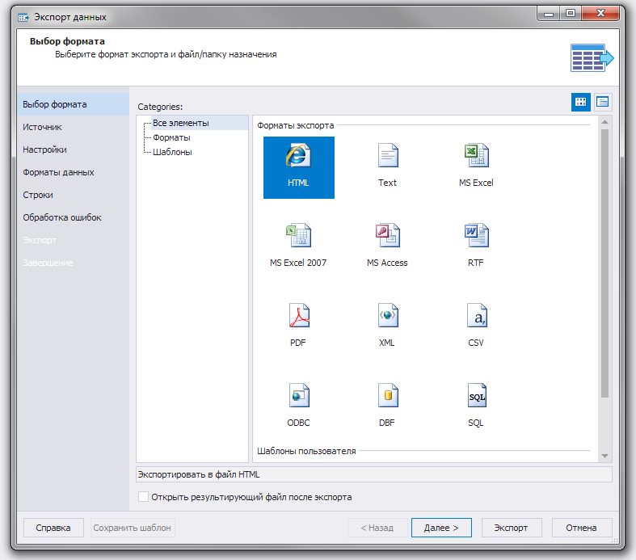

Следует выбрать формат файла экспорта и нажать «Далее». Во вкладке «Источник» необходимо выбрать таблицы для экспорта и указать путь к создаваемому файлу. Если таблиц несколько, их можно выбрать с помощью клавиши *Ctrl* (для каждой таблицы будет создан отдельный файл). Во вкладке «Настройки» указываются параметры экспорта в конкретный формат (цвет границ таблицы, выравнивание текста и т.д.). Во вкладке «Формат данных» указываются столбцы для экспорта и форматы различных типов данных. Во вкладке «Строки» указывается экспортировать все строки, только выделенные или из заданного диапазона. Во вкладке «Ошибки» указывается поведение мастера при возникновении ошибки, а так же возможность создания лог-файла. После успешного окончания экспорта можно сохранить шаблон на основе произведенных настроек.

# Администрирование БД

## Резервное копирование и восстановление БД

### Резервное копирование

Вызвать окно настроек резервного копирования можно через пункт «Задачи – Резервное копирование» в контекстном меню базы данных в проводнике. Либо через меню «База данных – Задачи – Резервное копирование».

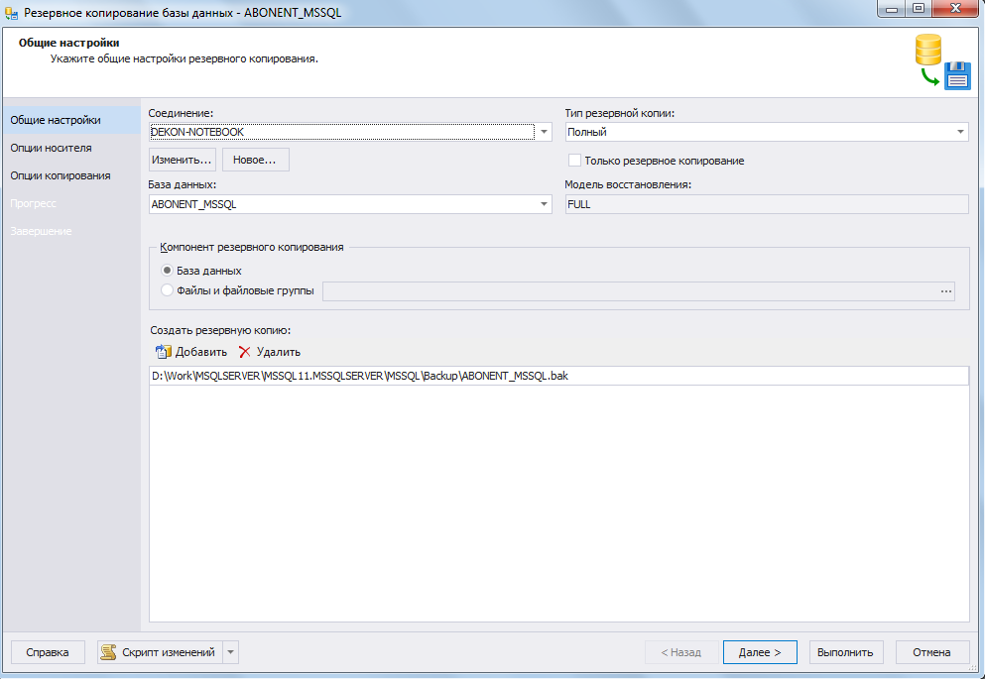

Рисунок 9.1 – Окно резервного копирования базы данных

В общих настройках указывается сервер и база для копирования, тип резервной копии (полный, разностный, лог транзакций), компонент резервного копирования (база данных или конкретный файл) и сами файлы будущих резервных копий.

Во вкладке «Опции носителя» указываются параметры создаваемого носителя (добавление в существующий резервный набор данных или перезапись и т.д.), а так же параметры надежности (проверка резервной копии после завершения, подсчет контрольный суммы, не останавливать копирование при возникновении ошибки).

В последней вкладке «Опции копирования» можно указать срок действия резервного набора, сжать и зашифровать копию. Шифрование резервной копии доступной только в SQL Server 2014 при выбранном пункте «Создать резервную копию в новом наборе носителей и удалить все существующие резервные наборы данных» во вкладке «Опции носителя» [14]! Сжатие копии так же становится доступным только после выбора этого пункта.

Если резервное копирование прошло успешно, выведется соответствующее сообщение.

### Восстановление

Вызвать окно настроек восстановления можно через пункт «Задачи – Восстановление» в контекстном меню базы данных в проводнике. Либо через меню «База данных – Задачи – Восстановление».

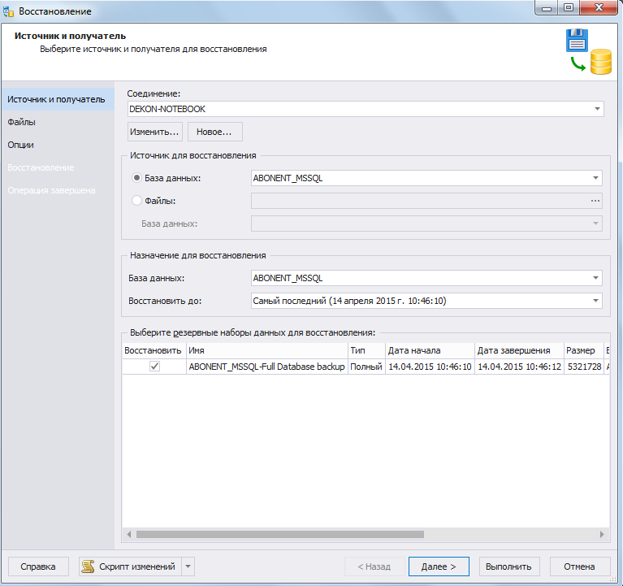

Рисунок 9.2 – Окно настроек восстановления базы данных из резервной копии

DbForge Studio предложит найденные резервные копии. Если требуемая копия не найдена, ее можно указать в пункте «Файлы».Затем выбирается база, в которую будет выполнено восстановление, а так же дата, к которой требуется восстановить базу данных. Если в файле резервной копии имеется несколько наборов данных, их можно указать в нижней части экрана.

Во вкладке «Файлы» настраиваются файлы БД для восстановления. Обычно, параметры на этой вкладке не меняются.

Во вкладке «Опции» устанавливаются дополнительные параметры восстановления. Например, полная замена существующей базы данных или выбор типа восстановления и т.д.

Если восстановление прошло успешно, выведется соответствующее сообщение.

## Обеспечение безопасности данных

Задача обеспечения безопасности данных заключается в раздачи тех или иных прав определенным пользователем.

Для управления пользователями в dbForge Studio имеется менеджер безопасности (рисунок 9.3). Открывается он с помощью пункта меню «База данных – Менеджер безопасности» или с помощью сочетания клавиш *Ctrl+D, Q*.

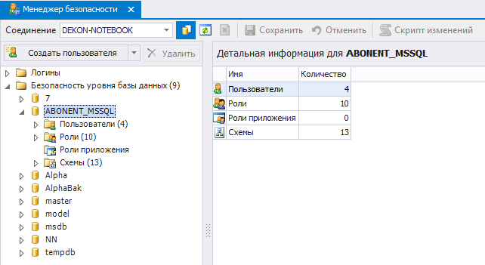

Рисунок 9.3 – Окно «Менеджер безопасности»

Если в списке баз данных отображаются не все базы, имеющиеся на сервере, то их можно включить с помощью кнопки «Показать все объекты». Добавление новых объектов безопасности происходит либо через выпадающее меню над списком объектов, либо через контекстное меню соответствующего пункта. Выбрав объект безопасности из списка, его информация отобразится справа с возможностью редактирования. Удалить объект можно через соответствующий пункт контекстного меню этого объекта.



* Логин (Имя входа) — это субъект безопасности, с помощью которого система безопасности может проверить подлинность лица или сущности. Имя входа необходимо пользователю для соединения с SQL Server [15]. Логины вынесены в отдельный список, и они распространяются не только на одну базу данных, но и на весь экземпляр сервера. Создание логина изображено на рисунке 9.4.

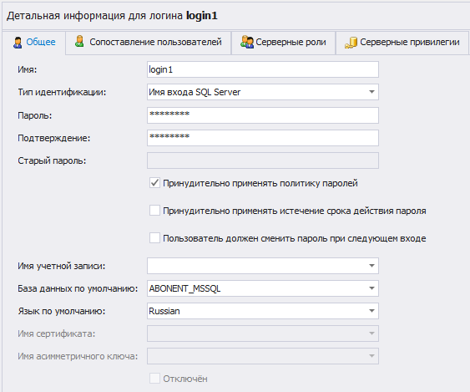

Рисунок 9.4 – Окно создания нового логина

Во вкладке «Общие» указывается основная информация: имя, тип идентификации, в зависимости от типа пароль, сертификат или асимметричный ключ, имя учетной записи, база данных по умолчанию и язык. Кроме того, имеется возможность установить срок действия пароля или дать возможность пользователю самому сменить пароль при следующем входе.

На вкладке «Сопоставление пользователей» указывается, какому пользователю, в какой базе и какой схеме соответствует логин, а также принадлежность роли базы данных. Если указать несуществующее имя пользователя, то он создастся автоматически при сохранении логина.

Во вкладке «Серверные роли» указывается соответствие серверным ролям.

Во вкладке «Серверные привилегии» можно вручную настроить права, на выполнение серверных операций (например, создание роли сервера).

* Пользователь базы данных — это идентификатор имени входа при подключении к базе данных. Имя пользователя базы данных может совпадать с именем входа, но это не является обязательным требованием [16]. Пользователи закреплены за определенной базой данных. Создание пользователя похоже на создание логина. Во вкладке «Общие» указываются основные данные пользователя, так же, здесь можно прикрепить пользователя к конкретному имени входа. На следующих вкладках указывается принадлежность схемам и ролям. На последней вкладке можно указать привилегии к конкретному объекту базы данных (рисунок 9.5). Причем, если, выданные в этом окне привилегии, противоречат привилегиям в указанной роли, то большим приоритетом обладают права, принадлежащие роли.

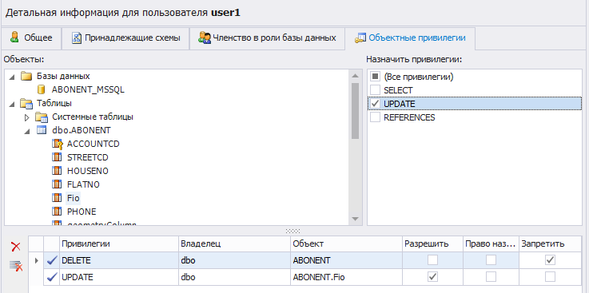

Рисунок 9.5 – Выдача привилегий пользователю

* Роли позволяют выдавать группе пользователей определенный набор прав. При создании роли указывается ее имя и владелец. Затем можно указать принадлежность схеме, а также назначить эту роль пользователям. Выдача привилегий схожа с выдачей прав пользователю на рисунке 9.5. DbForge Studio может управлять ролями только на уровне базы данных, но не на уровне сервера.
* Роль приложения — это участник базы данных, позволяющий приложению выполняться со своими, подобными пользовательским, правами доступа. Роли приложений можно использовать для разрешения доступа к определенным данным только тем пользователям, которые подключены посредством конкретного приложения. В отличие от ролей баз данных, роли приложений не содержат элементов и по умолчанию находятся в неактивном состоянии [17]. При создании роли приложения указывается ее имя, пароль и принадлежность к схеме. Затем осуществляется выдача привилегий, аналогичная выдаче прав пользователю на рисунке 9.5.
* Владельцем схемы может быть любой участник базы данных, при этом одному участнику может принадлежать несколько схем. К схеме можно применить правила безопасности, которые наследуются всеми объектами схемы. После установки разрешений доступа для схемы они автоматически применяются по мере добавления к схеме новых объектов. Пользователь может назначить новую схему, а несколько пользователей базы данных могут совместно использовать одну схему.

По умолчанию, если разработчик создает объект в схеме, он принадлежит участнику безопасности, являющемуся владельцем схемы, а не разработчику. Владение объектом можно передать с помощью инструкции Transact-SQL ALTER AUTHORIZATION. Схема может также содержать объекты, принадлежащие другим пользователям и иметь более детализированные разрешения, чем назначенные схеме, хотя это не рекомендуется из-за увеличения сложности управления разрешениями. Объекты можно перемещать из одной схемы в другую, а принадлежность схемы передавать от одного участника другому. Пользователей базы данных можно удалять, не влияя этим на схемы [18].

В dbForge Studio при создании схемы указывается ее имя и владелец. У существующей схемы нельзя изменить имя, только владельца.

## Сравнение схем и данных

### Сравнение схем

Что бы открыть мастер сравнения схем баз данных, необходимо выбрать пункт «Новое сравнение схем» в меню «Сравнение».

В левой части находится база «Источник» (обновленная БД), а справа – «Получатель» (исходная БД). DbForge Studio позволяет сравнивать не только базы друг с другом, но и дает возможность сравнивать снимки схем, резервные копии и снимок из системы контроля версий. Причем можно сравнивать различные типы между собой, например базу данных с резервной копией.

Во вкладке «Настройки» находится множество параметров сравнения, например игнорирование индексов или заключение имен объектов в квадратные скобки и т.д. Здесь можно запомнить выбранные параметры с помощью кнопки «Сохранить текущие» и затем воспользоваться кнопкой «Мои настройки» для загрузки. «Настройки Devart» - это настройки по умолчанию.

Во вкладке «Соответствие схем» указываются связи между различными схемами в базах данных.

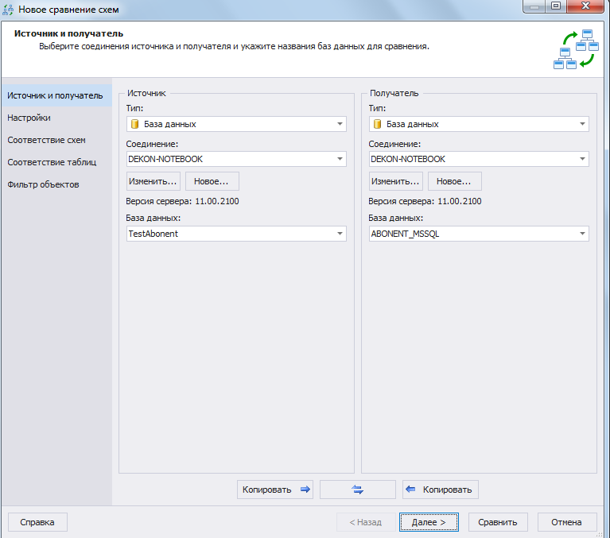

Рисунок 9.6 – Мастер сравнения схем

Во вкладке «Соответствие таблиц» указывается соответствие между столбами в таблицах. DbForge Studio делает это автоматически, но может возникнуть ситуация, в которой dbForge не сможет установиться соответствие, и пользователю придется делать это вручную. Чтобы открыть соответствие столбцов, необходимо нажать на многоточие напротив таблицы в правой части окна. Также, здесь можно выбрать, какие таблицы сравнивать. По умолчанию, сравниваются все таблицы, но если какие-то их них не нужны, их можно удалить из этого списка с помощью кнопки «Убрать». Кнопка «Сбросить» отменяет все произведенные пользователем действия в этой вкладке и выставляет настройки по умолчанию. С помощью кнопки «Соответствие объектов» устанавливается соответствие между таблицами, отсутствующими в списке.

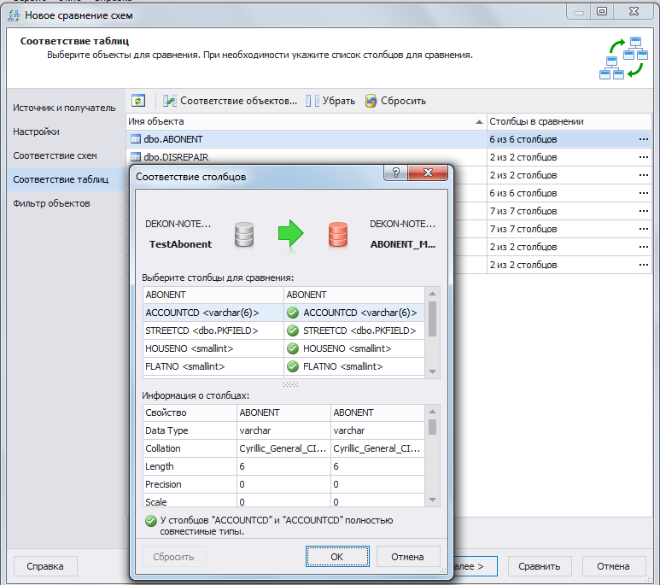

Рисунок 9.7 – Настройка соответствия таблиц и их столбцов

Во вкладке «Фильтр объектов» указываются объекты, которые необходимо сравнивать (таблицы, процедуры, роли, схемы и многие другие).

После выполнения сравнения, полученные результаты разобьются по четырем группам (рисунок 9.8):

* идентичные;
* только в источнике;
* только в получателе;
* разные;

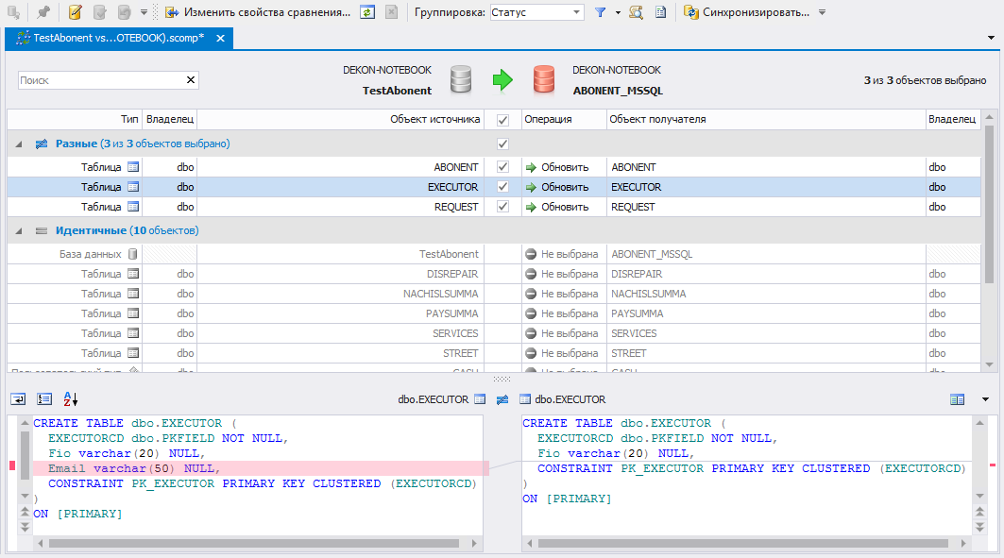

Рисунок 785 – Окно результатов сравнения схем баз данных

Выбрав какой-либо элемент, можно увидеть разницу в скрипте создания объекта.

Добавилась панель инструментов «Сравнение», с ее помощью можно поменять параметры сравнения, произвести сравнение заново, если схемы обновились, поменять группировку элементов и, самое главное, запустить синхронизацию с помощью кнопки «Синхронизировать». После нажатия кнопки синхронизации откроется мастер синхронизации схем (рисунок 9.9)



Во вкладке «Вывод» указывается, куда выводить скрипт синхронизации: в редактор запросов или сохранить в файл. А можно сразу же выполнить синхронизацию на базе.

Во вкладке «Опции» указываются параметры синхронизации, например, отключение DDL триггеров во время синхронизации и т.д.

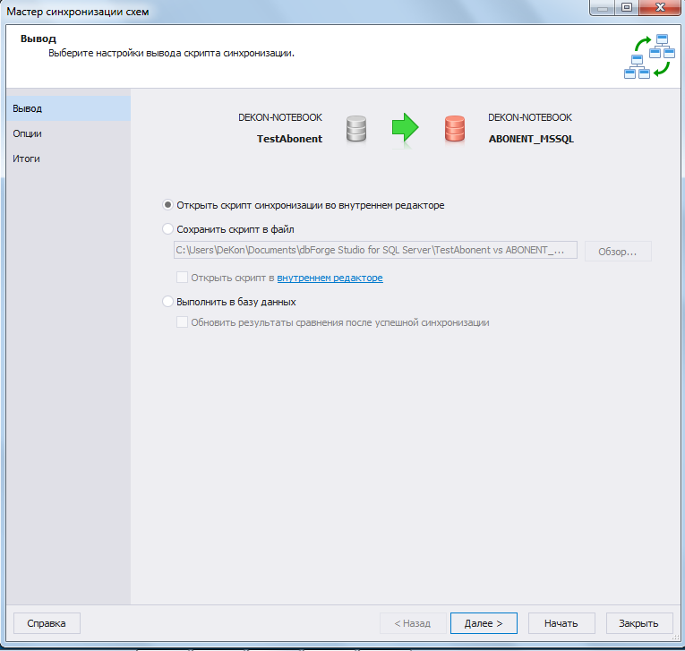

Рисунок 9.9 – Мастер синхронизации схем

Во вкладке «Итоги» можно просмотреть порядок действий синхронизации (рисунок 9.10).

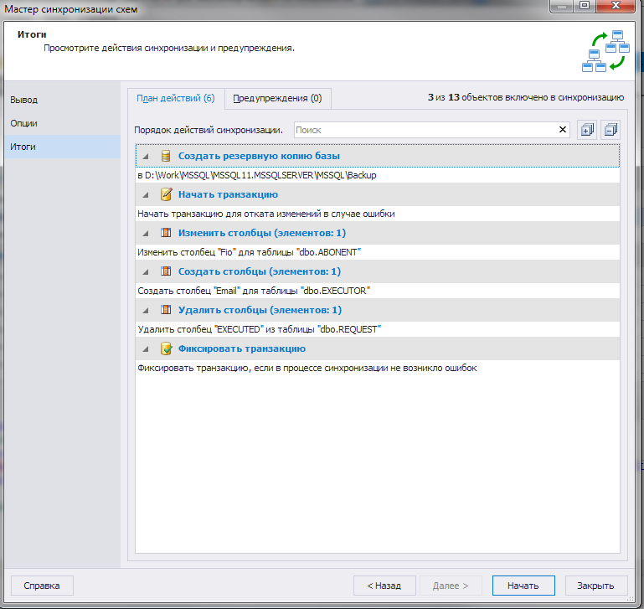

Рисунок 9.10 – Порядок действий синхронизации схем

### Сравнение данных

Сравнение данных похоже на сравнение схем. Мастер сравнения вызывается через меню «Сравнение – Новое сравнение данных». В первой и второй вкладках также указываются источник/получатель и параметры сравнения соответственно.

Во вкладке «Соответствия» указывается связь таблиц и столбцов похожим образом как в сравнении схем. Но здесь появились новые возможности. С помощью кнопки «Запрос» можно создать новый объект для сравнения на основе указанного запроса. А с помощью кнопки «Фильтр» указываются параметры фильтрации для данных. Если какие-то столбцы имеют разные типы, то будет выставлено соответствующее предупреждение (рисунок 9.11).

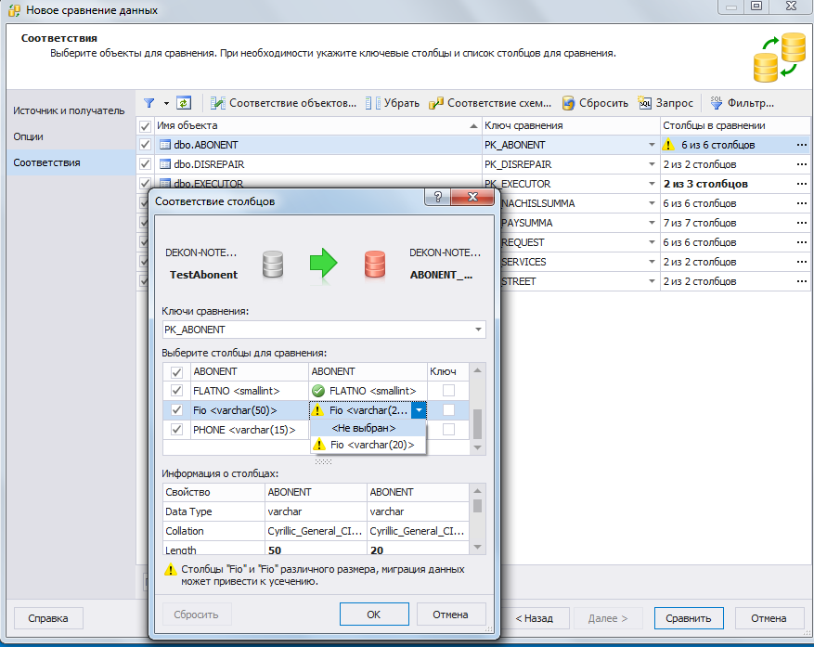

Рисунок 9.11 – Предупреждение о несоответствии типов столбцов

Окно результатов сравнения немного отличается от сравнения схем (рисунок 9.12). здесь группы «Только в источнике», «Разные», «Только в получателе» и «Одинаковые» вынесены в отдельные столбцы. А группировка происходит по признаку идентичные данные в таблицах или разные. При выборе какого-либо элемента видны изменения данных. Если требуется, то какие-то из изменений можно исключить, сняв с них галочку.

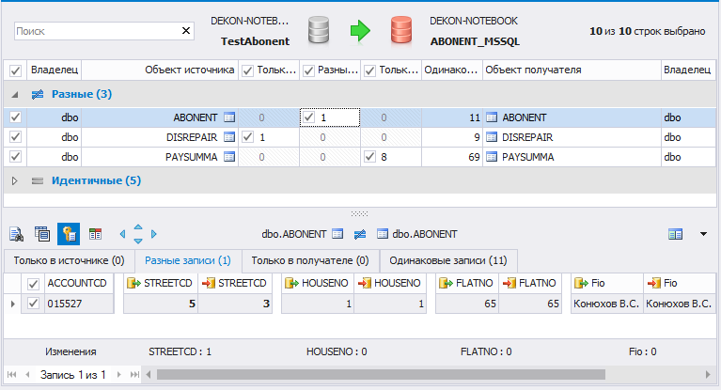

Рисунок 9.12 – Окно результатов сравнения данных

Для синхронизации здесь используется тот же мастер. В случае каких-либо несоответствий схем, во вкладке «Итоги» отобразятся предупреждения (рисунок 9.13).

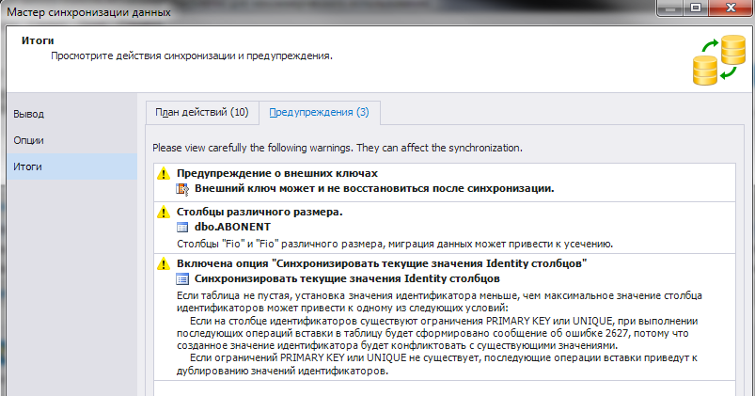

Рисунок 9.13 – Предупреждения в мастере синхронизации

# Список используемых источников

1. Инструмент для разработки БД SQL Server [Электронный ресурс]: Devart - <http://www.devart.com/ru/dbforge/sql/studio/> (дата обращения 17.04.2015).
2. Экземпляры компонента Database Engine (SQL Server) [Электронный ресурс]: MSDN – сеть разработчиков Майкрософт - <https://msdn.microsoft.com/ru-ru/library/hh231298.aspx> (дата обращения 17.04.2015).
3. Бондарь А. Г**.**  Microsoft SQL Server 2012. — СПб.: БХВ-Петербург, 2013. — 608 с.
4. SQL Debugger in dbForge Studio for SQL Server [Электронный ресурс]: Devart - <http://www.devart.com/dbforge/sql/studio/tsql-debugger.html> (дата обращения 17.04.2015).
5. Debugger Oberview [Электронный ресурс]: Devart - <http://www.devart.com/dbforge/sql/studio/docs/index.html?debugger_overview.htm> (дата обращения 17.04.2015).
6. Query Builder Overview [Электронный ресурс]: Devart - <http://www.devart.com/dbforge/sql/studio/docs/index.html?query_builder_overview.htm> (дата обращения 17.04.2015).
7. Attach a Database [Электронный ресурс]: Devart - <http://www.devart.com/dbforge/sql/studio/docs/index.html?attach_a_database.htm> (дата обращения 17.04.2015).
8. Присоединение и отсоединение базы данных (SQL Server) [Электронный ресурс]: MSDN – сеть разработчиков Майкрософт - <https://msdn.microsoft.com/ru-ru/library/ms190794.aspx> (дата обращения 17.04.2015).
9. Реорганизация и перестроение индексов [Электронный ресурс]: MSDN – сеть разработчиков Майкрософт - <https://msdn.microsoft.com/ru-ru/library/ms189858.aspx> (дата обращения 17.04.2015).
10. Описания кластеризованных и некластеризованных индексов [Электронный ресурс]: MSDN – сеть разработчиков Майкрософт - <https://msdn.microsoft.com/ru-ru/library/ms190457.aspx> (дата обращения 17.04.2015).
11. XML-индексы (SQL Server) [Электронный ресурс]: MSDN – сеть разработчиков Майкрософт - <https://msdn.microsoft.com/ru-ru/library/ms191497.aspx> (дата обращения 17.04.2015).
12. Статистика [Электронный ресурс]: MSDN – сеть разработчиков Майкрософт - <https://msdn.microsoft.com/ru-ru/library/ms190397.aspx> (дата обращения 17.04.2015).
13. Data Export Overview [Электронный ресурс]: Devart - <http://www.devart.com/dbforge/sql/studio/docs/index.html?data_export_overview.htm> (дата обращения 17.04.2015).
14. Backup Options, Backup Wizard [Электронный ресурс]: Devart - <http://www.devart.com/dbforge/sql/studio/docs/index.html?backup_options_backup_wizard.htm> (дата обращения 17.04.2015).
15. Создание имени входа [Электронный ресурс]: MSDN – сеть разработчиков Майкрософт - <https://msdn.microsoft.com/ru-ru/library/aa337562.aspx> (дата обращения 17.04.2015).
16. Создание пользователя базы данных [Электронный ресурс]: MSDN – сеть разработчиков Майкрософт - <https://msdn.microsoft.com/ru-ru/library/aa337545.aspx> (дата обращения 17.04.2015).
17. Роли приложений [Электронный ресурс]: MSDN – сеть разработчиков Майкрософт - <https://msdn.microsoft.com/ru-ru/library/ms190998.aspx> (дата обращения 17.04.2015).
18. Владение и разделение пользовательских схем в SQL Server [Электронный ресурс]: MSDN – сеть разработчиков Майкрософт - <https://msdn.microsoft.com/ru-ru/library/bb669061(v=vs.110).aspx> (дата обращения 17.04.2015).